目录
1 总则 6
1.1 编制目的 6
1.2 编制依据 6
1.3 适用范围 8
1.4 事件分级 8
1.4.1 重大（Ⅰ级）突发环境事件 8
1.4.2较大（Ⅱ级）突发环境事件 8
1.4.3一般（Ⅲ级）突发环境事件 8
1.5 应急预案体系 8
1.6 工作原则 9
2 企业基本情况 10
2.1企业概况 10
2.2环境风险源基本情况 12
2.2.1生产原辅料及产品情况 12
2.2.2生产工艺及流程 13
2.2.3生产装置、设备 24
2.2.4污染防治情况 26
2.2.4.1污染物产生情况 26
2.2.4.2污染物治理及排放情况 28
2.3周边环境状况及环境保护目标 29
2.3.1周边环境状况 29
2.3.2环境敏感目标 30
3 环境风险源与环境风险分析 33
3.1环境风险源的识别 33
3.2环境风险分析 34
3.2.1危化品储存、输送风险分析 34
3.2.2生产过程风险分析 35
3.2.3废水处理设施风险分析 35
3.2.4废气处理设施风险分析 35
3.2.5危险废物暂存、处置风险分析 35
3.2.6其他风险分析 35
3.2.7次生/衍生环境风险分析 36
4.1组织体系 37
4.2指挥机构组成及职责 37
4.2.1指挥机构组成 37
4.2.1.1指挥机构组成 38
4.2.1.2各应急组组成 38
4.2.2职责 38
4.2.2.1应急指挥机构的职责 38
4.2.2.2指挥机构分工及主要职责 39
5 预防与预警机制 41
5.1环境风险源监控 41
5.2环境风险源防范措施 41
5.2.1储罐区风险防范措施 41
5.2.2生产设施风险防范措施 41
5.2.3危化品仓库风险防范措施 43
5.2.4废水处理设施风险防范措施 44
5.2.5废气处理设施风险防范措施 44
5.2.6危险废物储存风险防范措施 44
5.2.7突发火灾事故风险防范措施 44
5.3预警及措施 47
5.3.1预警分级 47
5.3.2预警发布的条件 48
5.3.3预警发布的方式、方法 48
5.3.4预警措施 48
5.4 预警、调整与解除 49
6 应急处置 50
6.1应急响应 50
6.1.1分级响应 50
6.1.2响应程序 50
6.1.2.1响应的启动条件 50
6.1.2.2响应启动程序 50
6.1.3应急结束 50
6.2应急处置措施 51
6.2.1突发环境事件应急处置措施 51
6.2.2污水处理设施故障应急处置措施 54
6.2.3废气处理设施故障应急处置措施 55
6.3抢险、救援及控制措施 55
6.3.1应急救援队伍的调度和保障供应措施 55
6.3.2控制事故扩大的措施 55
6.3.3事故可能扩大后的应急措施 55
6.4 应急监测 56
6.4.1应急监测方案 56
6.4.2水环境监测 56
6.4.3大气监测 56
6.4.4应急监测人员的安全防护措施 56
6.4.5应急监测分工 57
6.5信息报告与发布 57
6.5.1内部信息报告 57
6.5.2外部信息报告 58
6.6 应急终止 59
6.6.1 应急终止条件 59
6.6.2 应急终止程序 59
6.6.3应急终止后的行动 59
7后期处置 61
7.1善后处置 61
7.1.1善后处置措施 61
7.1.2 污染物处理 61
7.1.3恢复重建 61
7.2调查与评估 61
7.3保险 62
8应急保障 63
8.1经费保障 63
8.2应急物资装备保障 63
8.3应急队伍保障 63
8.4通信与信息保障措施 63
8.5医疗卫生保障 64
8.6交通运输保障 64
8.7治安保障 64
8.8技术储备与保障 64
8.9外部救援保障 64
8.10后勤保障 64
9监督管理 65
9.1培训与演练 65
9.1.1应急培训 65
9.1.2应急演练 66
9.2奖励与责任追究 66
9.2.1奖励 66
9.2.2处罚 67
10附则 68
10.1术语和定义 68
10.2制定与修订 69
10.2.1预案的制定 69
10.2.2预案的修订 69
10.3预案的实施和生效时间 69
11附件 69

附图与附表：
附图1地理位置图
附图2平面布置图及风险源分布图
附表3危险废物委托处理合同
附图4周边环境危险目标分布图
附图5应急救援联系电话
附图6应急物资装备的清单
附表7消防器材分布图
附表8应急疏散图
附表9雨水排放系统图
附图10污水排放系统图
附图11应急工作流程图

附件：
附件1环境应急资源调查报告
附件2突发环境事件风险评估报告
附件3危险化学品事故专项应急预案
附件4危险废物专项应急预案

1 总则

1.1 编制目的
为保障公众生命安全和身体健康，有效预防、及时控制和迅速消除突发环境事件的危害，规范各类突发环境事件的应急处置工作，维护和保障公众健康和环境安全，维护正常的社会秩序，本着“预防为主、自救为主，统一指挥，分工负责”的原则，结合本公司实际，制定本预案。

1.2 编制依据
（1）《中华人民共和国环境保护法》（中华人民共和国主席令第九号，2015年1月1日起实施）；
（2）《中华人民共和国大气污染防治法》（中华人民共和国主席令第三十二号，2000年9月1日起实施）；
（3）《中华人民共和国水污染防治法》（中华人民共和国主席令第八十七号，2008年6月1日起实施）；
（4）《中华人民共和国固体废物污染环境防治法》（中华人民共和国主席令第三十一号，2005年4月1日起实施）；
（5）《中华人民共和国环境影响评价法》（中华人民共和国主席令第七十七号，2003年9月1日起实施）；
（6）《中华人民共和国安全生产法》（中华人民共和国主席令第十三号，2014年12月1日起实施）；
（7）《中华人民共和国消防法》（中华人民共和国主席令第六号，2009年5月1日起实施）；
（8）《中华人民共和国突发事件应对法》（中华人民共和国主席令第六十九号，2007年11月1日起实施）；
（9）《建设项目环境保护管理条例》（中华人民共和国国务院令 第253号）
（10）《危险化学品安全管理条例》（中华人民共和国国务院令 第591号）；
（11）《国家突发环境事件应急预案》（国办函〔2014〕119号）；
（12）《国家突发公共事件总体应急预案》（国务院第79次常务会议，2006年1月8日）；
（13）《突发事件应急预案管理办法》（国办发[2013]101号）；
（14）关于印发《环境保护部环境应急专家管理办法》的通知（环办[2010]105号）；
（15）关于印发《企业事业单位突发环境事件应急预案备案管理办法（试行）》（环发[2015]4号）；
（16）《突发环境事件信息报告办法》（环境保护部令第17号，2011年5月1日起实施）；
（17）关于印发《企业突发环境事件风险评估指南（试行）》的通知（环办[2014]34号）；
（18）《山东省突发事件应对条例》（省人大常委会公告第120号，2012年9月1日起实施）；
（19）《山东省突发事件总体应急预案》（鲁政发[2012]5号）；
（20）《山东省突发事件应急预案管理办法》（鲁政办发[2009]56号）；
（21）《山东省突发环境事件应急预案》（鲁政办字[2013]89号）；
（22）《山东省人民政府关于进一步加强危险化学品安全生产工作的意见》（鲁政办发[2008]68号）；
（23）《山东省突发环境事件应急预案评估导则》（试行）；
（24）《国家危险废物名录》（2016年版）；
（25）《危险化学品名录（2015年版）》；
（26）《化学品分类和危险性公示 通则》（GB13690-2009）；
（27）《危险化学品重大危险源辨识》（GB18218-2009）；
（28）《化学品分类和标签规范》（GB30000.1～14-2013）；
（29）《危险废物贮存污染控制标准》（GB18597-2001）；
（30）《污水排入城镇下水道水质标准》（CJ343-2010）；
（31）《大气污染物综合排放标准》 (GB16297-1996)；
（32）《山东省固定源大气颗粒物综合排放标准》（DB37/1996-2011）；
（33）《环境空气质量标准》（GB3095-2012）；
（34）《地表水环境质量标准》（GB3838-2002）；
（35）《地下水质量标准》（GB/T14848-93）；
（36）《恶臭污染物排放标准》（GB 14554-1993）；
（37）《工业企业设计卫生标准》（GBZ1-2010）；
（38）《建设项目环境风险评价技术导则》（HJ/T169-2004）；
（39）《蓬莱市前卫化工有限公司厂区整体搬迁项目环境影响变更报告书》
（40）《蓬莱市前卫化工有限公司厂区整体搬迁项目环境影响报告书》
（41）《蓬莱市前卫化工有限公司2000吨/年2-甲基苯氧乙酸项目环境影响报告书》
（42）其他相关的法律、法规、规章和标准。

1.3 适用范围
本预案适用于公司生产厂区内发生的废气、废水、固废（包括危险废物）、危险化学品等环境污染、破坏事件；在生产、经营、贮存、运输、使用和处置过程中发生的泄漏、火灾爆炸等事故形成的一级、二级、三级突发环境污染破坏事件的应急抢险、救援行动。

1.4 事件分级
按照突发环境事故严重性、紧急程度和可能波及的范围，公司突发环境事件分为重大环境事件（Ⅰ级）、较大环境事件(Ⅱ级)、一般环境事件(Ⅲ级)。

1.4.1 重大（Ⅰ级）突发环境事件
凡符合下列情形之一的，为特别重大突发环境事件：
（1）因环境污染直接导致30人以上中毒的；
（2）因环境污染需疏散、转移周边企业员工及群众1000人以上的；
（3）因环境污染造成直接经济损失5000万元以上的；

1.4.2较大（Ⅱ级）突发环境事件
凡符合下列情形之一的，为重大环境事件：
（1）因环境污染直接导致10人以上30人以下中毒的；
（2）因环境污染需疏散、转移本公司员工500人以上1000人以下的；
（3）因环境污染造成直接经济损失1000万元以上5000万元以下的；

1.4.3一般（Ⅲ级）突发环境事件
除重大突发环境事件、较大突发环境事件以外的突发环境事件。

1.5 应急预案体系
根据应急救援预案编制导则的规定，结合企业现状，本预案将综合应急预案、专项应急预案合并编写。

1.6 工作原则
公司在建立突发性环境污染事故应急系统及其响应程序时，应本着实事求是、切实可行的方针，贯彻如下原则：
（1）坚持以人为本，预防为主。加强对环境事故危险源的监测、监控并实施监督管理，建立环境事故风险防范体系，积极预防、及时控制、消除隐患，提高突发性环境污染事故防范和处理能力，尽可能地避免或减少突发环境污染事故的发生，消除或减轻环境污染事故造成的中长期影响，最大程度地保障公众健康，保护人民群众生命财产安全。
（2）坚持统一领导，分类管理，分级响应。接受政府环保部门的指导，使公司的突发性环境污染事故应急系统成为区域系统的有机组成部分。加强公司各部门之间协同与合作，提高快速反应能力。针对不同污染源所造成的环境污染的特点，实行分类管理，充分发挥部门专业优势，使采取的措施与突发环境污染事故造成的危害范围和社会影响相适应。
（3）坚持平战结合，专兼结合，充分利用现有资源。积极做好应对突发性环境污染事故的思想准备、物资准备、技术准备、工作准备，加强培训演练，应急系统做到常备不懈，可为本公司和其它企业及社会提供服务，在应急时快速有效。
（4）加强协调，互动外联。公司及有关部门与地方人民政府各部门密切配合，充分有效的利用社会资源，以控制突发环境事件造成的影响和损失。
（5）依靠科学，依法规范。采用先进技术，充分发挥专家作用，实行科学民主决策。采用先进的应急装备和技术，增强应急反应能力。依法规范应急反应工作，确保应急预案的科学性、权威性和可操作性。
（6）信息及时、坦诚公众：及时坦诚的面向公众和媒体，在信息不完整的情况下向各层次利益相关方提供阶段性信息，主动联系政府、依靠社会、通过社会资源共同应对危机。
（7）就近应急，快速反应。紧急状态发生后，各部门应在最短时间内高效率的按本应急预案运作。

2 企业基本情况

2.1企业概况
蓬莱市前卫化工有限公司，始建于1972年，原隶属于中国人民解放军济南军区后勤部，名称为中国人民解放军第9740工厂；1988年底移交地方，更名为山东蓬莱前卫染料厂；2001年改制为蓬莱市前卫化工有限公司。
公司原厂区位于蓬莱市沙河路2号，2012年10月进行厂址搬迁，迁至蓬莱市北沟镇化工园区，华盛路西首，华盛路以北，占地面积56969.58m2，地理坐标为北纬N37°43′28.80″ 东经E120°35′52.73″。
公司主要产品及生产能力为：500吨/年间硝基苯甲酸、100吨/年邻氨基苯磺酰N－乙基苯胺、150吨/年2.6二氯-4-氨基苯酚、8吨/年环庚三烯酚酮、2000吨/年2-甲基苯氧乙酸。
现有职工135人，其中行政办公人员22人，维修人员13人，一线员工100人。行政办公及维修人员实行长白班工作制，一线员工实行三班制，24小时连续生产，年生产300天，年工作7200小时。
公司和全国部分大专院校及科研院所常年合作，具有研发及生产精细化工项目的能力，其生产的染料、农药、医药中间体销往全国各地，部分产品出口到国外及港、澳、台地区。
项目主要包括主体工程、储运工程、公用工程及环保工程，项目组成情况见表2-1。
表2-1 项目组成情况一览表
项目组成 |  |  | 建设内容
主体工程 | MNBA、HGSXFT车间  （间硝基苯甲酸、环庚三烯酚酮） |  | 3层，53.92 m×15 m 建筑面积2479m²  含降温水池11.99 m×5 m +11.83 m×5 m
主体工程 | OASE、DCAP车间  （邻氨基苯磺酰N-乙基苯胺、2.6-二氯-4-氨基苯酚） |  | 2层，54 m×15 m 建筑面积1652.6m²  含降温水池6.42 m×5 m、导热油炉房59.65m²
主体工程 | SGL车间（2-甲基苯乙酸） |  | 三层，54.24m×18m占地面积976.32m²，  建筑面积2928.96m²，钢筋混凝土结构，火灾危险性甲类
主体工程 | SGL干燥车间（2-甲基苯乙酸） |  | 一层，长18m宽15m，占地面积270m²，建筑面积270m²，钢筋混凝土结构，火灾危险性丙类
主体工程 | 辅助工程区 |  | 155.7m²
行政及辅助工程 | 技术中心 |  | 3层，建筑面积 1332m²
行政及辅助工程 | 综合楼 |  | 4层，建筑面积 2182m²
行政及辅助工程 | 宿舍楼 |  | 3层，建筑面积 1279m²
行政及辅助工程 | 食堂 | 2层，建筑面积407.2m²
行政及辅助工程 | 浴室 | 1层，建筑面积70m²
行政及辅助工程 | 控制室、冷冻站 | 24.28m×14.21m 建筑面积345m²
行政及辅助工程 | 变配电室 | 10.14m×20.1m 建筑面积203.8m²
行政及辅助工程 | 空压站 | 20m×16.2m 建筑面积324m²
行政及辅助工程 | 消防泵房 | 5.96m×4.87m 建筑面积29m²
行政及辅助工程 | 备用房 | 17.92m×5m 建筑面积89.6 m²
行政及辅助工程 | 门卫 | 6m×4.9m 建筑面积28.8m²
行政及辅助工程 | 厕所 | 建筑面积32.55m²
行政及辅助工程 | 犬舍 | 建筑面积88.2m²
储运工程 | 甲类罐区 | 45m×12.5m 建筑面积562.5m²  建设乙醇储罐30m³1个、二氯乙烷储罐30m³1个、硝酸储罐15m³2个、盐酸储罐20m³和30m³各1个、硫酸储罐30m³2个、液碱储罐30m³2个
储运工程 | 中间罐区 | 长25m宽15m，建筑面积375m²  建设液碱储罐50m³2个、盐酸储罐50m³2个
储运工程 | 原料库（甲类）  （内含危废库） | 36.69m×12.36m 建筑面积453.5m²
储运工程 | 原料库（丙类） | 54.24m×15m 建筑面积813.6m²
储运工程 | 成品库（丙类） | 6799m²
环保工程 | 污水处理站 | 占地面积1500m²、处理能力500m³/d，含25m³石灰水池
环保工程 | 消防水池 | 17m×17m 容积1156m³
环保工程 | 应急水池 | 17m×17m 容积1156m³
环保工程 | 尾气吸收系统 | 两套，降膜碱、活性炭吸收
环保工程 | 噪声治理 | 隔声、设备减震基础、设置单独操作间等
公用工程 | 给水系统 | 给水水源来自蓬莱市供水公司，其中，生产水管线接入厂区管径为DN100，生活水管线接入厂区管径为DN100，生产、生活水进入厂区后设水表统一计量
公用工程 | 排水系统 | 项目排水采用清污分流、雨污分流体制。生产废水、生活污水等经污水处理站处理后，排入北沟镇污水处理厂进一步处理，达标后排入渤海
公用工程 | 消防给水系统 | 消防用水量为35L/s，消防水池容积1156m³
公用工程 | 供电系统 | 项目用电全部为低压380／220V负荷，建设一座10/0.4kV变配电室，由蓬莱市供电公司供电，变配电室内设型号为S₁₁-630kVA -10/0.4的变压器2台
公用工程 | 采暖供热 | 生产装置区、罐区不设采暖设施。项目所需的热量来源于国电蓬莱公司，蒸汽规格为1.2MPa的饱和蒸汽，供热来源可满足项目的需求
其他 | 绿化 | 绿化面积5690m²，绿化率10.6%
公司地理位置见附件1；平面布置图见附件2。

2.2环境风险源基本情况

2.2.1生产原辅料及产品情况
公司现有三个生产车间，分别为综合车间（MNBA、HGSXFT车间）、精华车间（OASE、DCAP车间）和SGL车间。综合车间主要生产间硝基苯甲酸、环庚三烯酚酮；精华车间主要生产邻氨基苯磺酰N-乙基苯胺、2.6-二氯-4—氨基苯酚；SGL车间主要生产2-甲基苯乙酸。
原辅料消耗情况见表2-2；
产品情况见表2-3；
表2-2主要原辅料消耗
原料名称 | 使用量吨/a | 最大储存量 | 包装方式及规格 | 状态 | 储存位置 | 责任人
环庚三烯酚酮
二聚环戊二烯（98%） | 15t | 2.5t | 180Kg铁桶 | 固体 | 危化品仓库 | 谢爱田
二氯乙酰氯（99%） | 12t | 2t | 250Kg塑料桶 | 液体 | 危化品仓库 | 谢爱田
正己烷（99.5%） | 50t | 8.5t | 200L铁桶 | 液体 | 危化品仓库 | 谢爱田
三乙胺（98.5%） | 10t | 1.5t | 140Kg铁桶 | 液体 | 危化品仓库 | 谢爱田
液碱（32%） | 10t | / | 储罐 | 液体 | 甲类罐区 | 谢爱田
片碱（99%） | 8t | 1.5t | 25Kg编织袋 | 固体 | 危化品仓库 | 谢爱田
二氯甲烷（99%） | 15t | 2.5t | 250Kg铁桶 | 液体 | 危化品仓库 | 谢爱田
邻氨基苯磺酰N-乙基苯胺
盐酸（30%） | 7t | / | 储罐 | 液体 | 甲类罐区 | 孙涛
硫化料 | 40t | 4t | 25kg塑编袋 | 固体 | 原料库 | 孙涛
催化剂1 | 250kg | 100kg | / | 固体 | 原料库 | 孙涛
液氯 | 60t | 0 | 钢瓶 | 气体 | 液氯仓库 | 孙涛
降膜碱（30%） | 60t | 5t | 储罐 | 液体 | 甲类罐区 | 孙涛
纯碱（99%） | 6t | 1t | 25kg塑编袋 | 固体 | 原料库 | 孙涛
N-乙基苯胺 | 20t | 2t | 250kg铁桶 | 液体 | 危化品仓库 | 孙涛
环己烷 | 5t | 1t | 250kg铁桶 | 液体 | 危化品仓库 | 孙涛
催化剂2 | 50kg | 10kg | / | 固体 | 原料库 | 孙涛
氮气 | 24kg | 0 | 管道 | 气体 | 中间罐 | 孙涛
氢气 | 140kg | 0 | 管道 | 气体 | 中间罐 | 孙涛
2.6-二氯-4—氨基苯酚
2.6-二氯苯酚（98%） | 120t | 10t | 250kg，铁桶 | 固体 | 危化品仓库 |  | 孙涛
二氯甲烷（99%） | 120t | 10t | 250kg，铁桶 | 液体 | 危化品仓库 |  | 孙涛
硝酸（98%） | 75t | / | 储罐 | 液体 | 甲类罐区 |  | 孙涛
乙醇（95%） | 20t | / | 储罐 | 液体 | 甲类罐区 |  | 孙涛
Pd/C催化剂 | 25kg | 5kg | / | 固体 | 原料库 |  | 孙涛
氮气 | 600kg | 0 | 管道 | 气体 | 中间罐 |  | 孙涛
氢气 | 2500kg | 0 | 管道 | 气体 | 中间罐 |  | 孙涛
间硝基苯甲酸
硫酸（98%） | 350t | / | 储罐 | 液体 | 甲类罐区 |  | 谢爱田
苯甲酸（99%） | 220t | 20t | 25kg塑编袋 | 固体 | 原料库 |  | 谢爱田
硝酸（98%） | 120t | / | 储罐 | 液体 | 甲类罐区 |  | 谢爱田
液碱（32%） | 250t | / | 储罐 | 液体 | 甲类罐区 |  | 谢爱田
活性炭 | 5t | 1t | 20kg塑编袋 | 固体 | 原料库 |  | 谢爱田
2-甲基苯氧乙酸
邻苯甲酚（99%） | 1600t | 10t | 200kg铁桶 | 结晶 | 原料库 |  | 孙行用
氯乙酸（97%） | 1560t | 20t | 50kg编织袋 | 结晶 | 危化品仓库 |  | 孙行用
液碱（32%） | 3600t | 30t | 储罐 | 液体 | 中间罐区 |  | 孙行用
二氯乙烷（99.5%） | 10t | 10t | 储罐 | 液体 | 甲类罐区 |  | 孙行用
盐酸（31%） | 2600t | 20t | 储罐 | 液体 | 中间罐区 |  | 孙行用

表2-3 产品情况汇总表
分类 | 年规模 | 最大储存量 | 包装方式及规格 | 储存位置 | 责任人
环庚三烯酚酮 | 8t/a | 1t | 25kg塑料桶 | 成品库 | 谢爱田
邻氨基苯磺酰N-乙基苯胺 | 100 t/a | 10t | 25kg纸板桶 | 成品库 | 孙涛
2.6-二氯-4—氨基苯酚 | 150 t/a | 12t | 40kg编织袋 | 成品库 | 孙涛
间硝基苯甲酸 | 500 t/a | 40t | 25kg编织袋、纸板桶 | 成品库 | 谢爱田
2-甲基苯氧乙酸 | 2000t/a | 150t | 25kg编织袋 | 成品库 | 孙行用

2.2.2生产工艺及流程
（一）环庚三烯酚酮
环庚三烯酚酮工艺流程见图2-1；
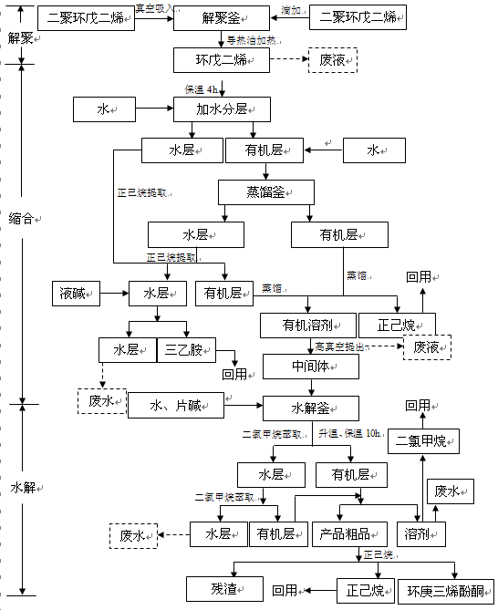
图2-1 环庚三烯酚酮生产工艺流程图
环庚三烯酚酮生产工艺流程简述：
①解聚：200L解聚釜真空吸入二聚环戊二烯50kg，升温至出馏分，开始滴加二聚环戊二烯200kg解聚，解聚为二烯单体。釜残放入铁桶内回收处理。
②缩合：缩合釜内真空吸入100kg二氯乙酰氯，加入275kg正己烷，再加入环戊二烯80kg，滴加70kg三乙胺和80kg正己烷的混合液，滴加过程中控制温度在0℃左右，滴加完后保温4小时，取样检验合格后，加入300kg水，搅拌分层，分出水层。有机层再加入500kg水水洗后，分出水层。水层再加入150kg正己烷提取，分出水层（水层加液碱调至碱性，分出三乙胺回收套用）。有机层进行蒸馏，蒸出有机溶剂，再用高真空提出中间体（66~68℃/202.65Pa馏分），产品为无色油状液体，产率88%。釜残装入桶内回收处理。
③水解：水解反应釜加水600kg、片碱120kg，加入中间体120kg，升温、水解，保温10小时，取样合格后，降温至40℃以下，加入二氯甲烷800kg萃取、分层，有机层装入桶内，水层再加入500kg二氯甲烷萃取，萃取完后水层进入污水处理站处理。有机层蒸馏、脱溶剂后，加入正己烷800kg，结晶。正己烷回收套用。
- 邻氨基苯磺酰N-乙基苯胺
邻氨基苯磺酰N-乙基苯胺生产工艺见图2-2；
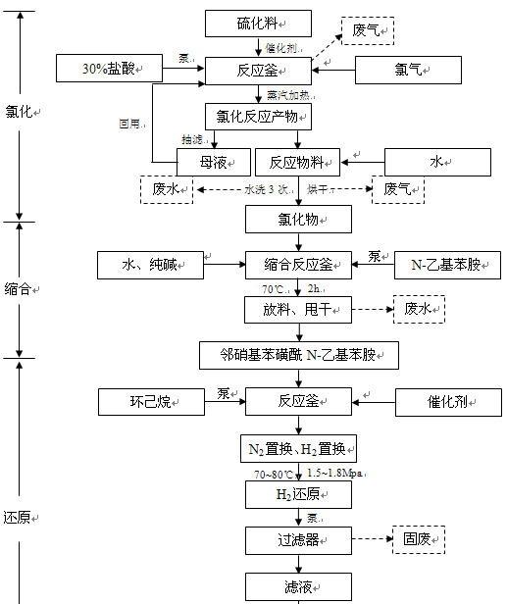
图2-2 邻氨基苯磺酰N-乙基苯胺工艺流程图
邻氨基苯磺酰N-乙基苯胺生产工艺流程简述：
①氯化：3000L反应釜内加入2000L盐酸，搅拌情况下投入硫化料400kg，加入催化剂6kg升温至25℃时，通入氯气，维持50℃以上，通氯基本不反应后，取样检验，合格后降温至30℃放料（反应生成的气体通过降膜碱吸收），放料后，抽滤母液套用，物料水洗3次。物料甩干、烘干得干品552kg。洗水去污水处理站处理。
②缩合：2000L反应釜中加水1000kg、纯碱125kg，加入计量的N-乙基苯胺300kg，搅拌升温至25℃，加入氯化物，每15分钟加25kg，约5~6小时加完，共加545kg，氯化物加完后，缓慢升温至70℃，保温2小时，取样合格后，降温至30℃，放料、抽干、甩干。出干品720kg。洗水及废水2000kg进污水处理系统。
③还原：在2000L高压反应釜中加环己烷800kg，缩合料邻硝基苯磺酰N-乙基苯胺600kg、催化剂20kg，开搅拌升温至25℃至物料全部溶解后，通入氮气置换3次、氢气置换2次，通入氢气保持釜内压力1.5~1.8Mpa，在70~80℃保温反应至终点，反应8小时，取样合格后，降温至40℃，压料、过滤、母液浓缩、结晶、甩干。产品经干燥得到成品590kg。催化剂及溶剂回收套用。
- 2.6-二氯-4—氨基苯酚
2.6-二氯-4—氨基苯酚生产工艺见图2-3；
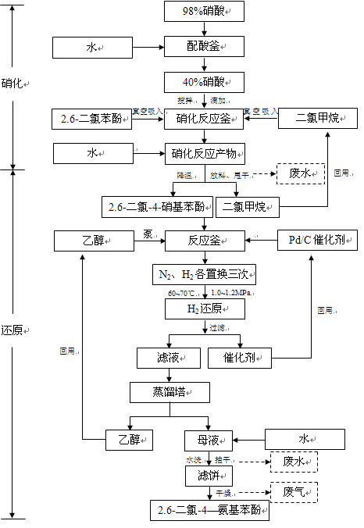
图2-3 2.6-二氯-4—氨基苯酚生产工艺路程图

2.6-二氯-4—氨基苯酚工艺流程描述：
①硝化：3000L反应釜中加入375kg2.6-二氯苯酚、2600kg二氯甲烷，搅拌滴加40%硝酸540kg，滴加5~6小时，温度30~40℃，保温4小时，加水500kg，降至室温，放料、水洗、甩干。二氯甲烷从水层分出，回收套用。
②还原：将208kg的2.6-二氯-4-硝基苯酚加入1500L的不锈钢高压釜中，加入800L乙醇、10kg的5%的Pd/C催化剂，在密闭条件下一次用氮气、氢气各置换3次，搅拌，升温至60~70℃，控制釜内氢气压力1.0~1.2Mpa，待压力不再下降即达到反应终点。开釜、过滤、回收催化剂（待下次套用），滤液蒸馏回收乙醇，约600L后，过滤，母液套用（下批），滤饼水洗抽干得湿品、真空干燥得2.6-二氯-4-氨基苯酚160kg，收率90%。
（四）间硝基苯甲酸
间硝基苯甲酸生产工艺见图2-4；
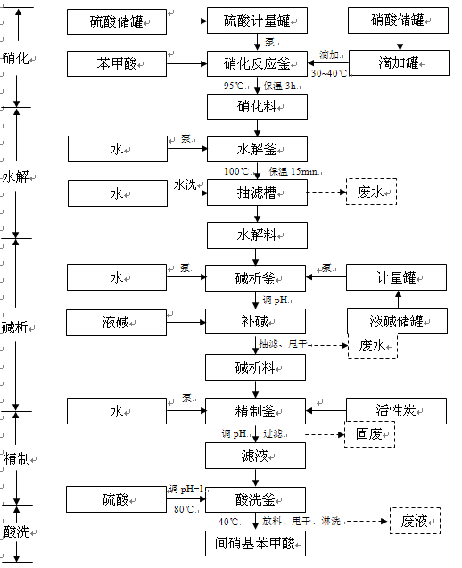
图2-4间硝基苯甲酸生产工艺路程图
间硝基苯甲酸工艺流程描述：
①硝化：3000L反应釜中加入硫酸1500kg，搅拌，加入苯甲酸725kg，搅拌30分钟，30~40℃时滴加850kg硝酸总量的1/2，温度升至45℃滴加完后，再加775kg苯甲酸，搅拌30分钟，2小时升温至55℃，55~60℃滴加剩余硝酸，7~8小时加完，1小时升温至95℃，保温3小时，取样检验合格后，转料。
②水解：2个3000L反应釜中各加水1500kg，开真空、搅拌，将硝化料均匀转入2个反应釜中，升温至100℃，搅拌保温15分钟，降温至40℃，放料、抽滤、水洗、抽干。出料2250kg。
③碱析：碱析釜加入水300kg、液碱750kg，搅拌，将水解料1125kg投入釜中，调pH=8，补碱480kg，降温至30℃，放料、抽滤、甩干。出料1150kg，碱水3000kg。
④精制：反应釜中加水1500kg，加入碱析料950kg，搅拌升温至60℃，调至pH=7.5，调完后加入10kg活性炭，搅拌30分钟，静置、过滤。
⑤酸析：将滤液过滤至酸析釜中，保证滤液澄清无碳后，升温至80℃，加入硫酸调pH=1后，降温至40℃，放料、甩干、淋洗。出料650kg，废水2000kg。
（五）2-甲基苯氧乙酸
2-甲基苯氧乙酸生产工艺见图2-5；
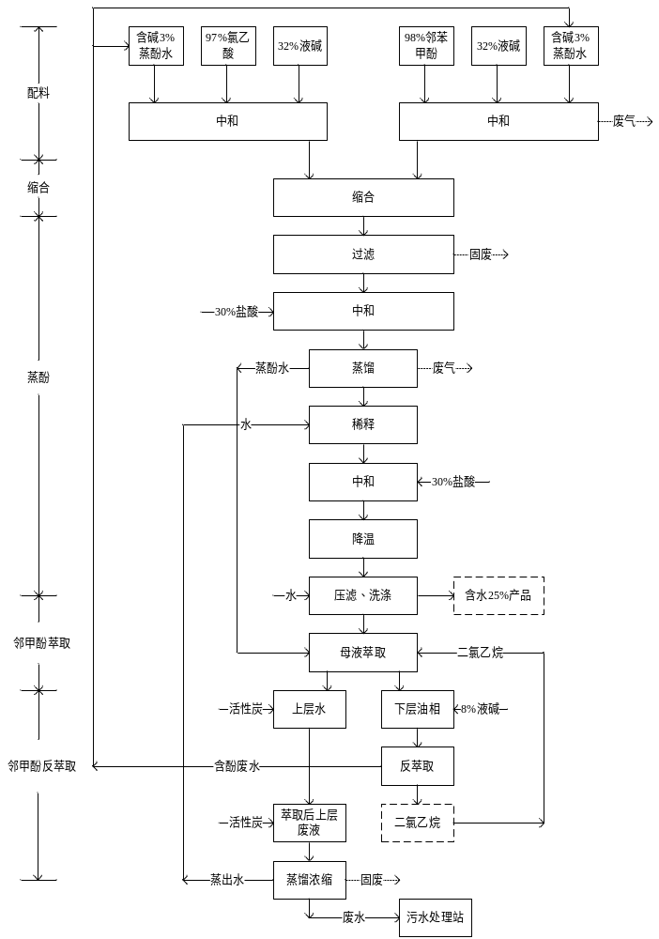

图2-5 2-甲基苯氧乙酸生产工艺路程图

2-甲基苯氧乙酸工艺流程描述：
（1）配料
①氯乙酸中和
往搪瓷反应釜中加入97%氯乙酸，用碱液反萃取邻甲酚的含碱约3%的酚水。计量槽中放入32%液碱，温度控制在30℃以下，开始滴加32%液碱，滴加速度维持此温度为宜，约3-4小时。滴完碱液后，氯乙酸钠溶液的pH值应在10以上。
②邻苯甲酚中和
往不锈钢反应釜中加邻苯甲酚，用碱液反萃取邻甲酚的含碱约3%的酚水，溶液温
度控制不高于40℃，滴加32%液碱，滴加速度维持温度不变为宜，滴加时间0.5-1小时。
（2）缩合
往装有邻甲酚钠溶液的不锈钢反应釜通蒸汽加热至釜内溶液沸腾时，将氯乙酸钠溶液滴加于装有邻甲酚钠溶液的反应釜中，滴加速度以保持反应液在回流状态为准，时间约为3小时，滴加结束后，保温回流2小时。
（3）蒸酚
将上述反应液转入6300升的搪瓷反应釜中，用盐酸调节反应溶液PH等于6左右，加热，真空蒸酚，蒸出的500至800升蒸酚水放在下工段萃取。加入2000升萃取过邻甲酚和缩合物之后的母液，将该工序的反应溶液进行过滤处理，过滤的杂质S1委托处理。过滤后的溶液直接排到12立带有钛盘管冷却的塑料槽中，用盐酸调PH值为1.5，加酸时控制温度在50℃以下，往反应釜盘管通冷却水，用盐酸调溶液的PH值为1.5左右，溶液温度不超过50℃时，开通盘管冷却水，将物料搅拌，冷却至25-30℃时，用泵将物料打入板框压滤机中过滤，用适量水洗涤沉淀，收集滤液和洗水，留下一步用二氯乙烷萃取缩合物和邻甲酚。
( 4) 2-甲基苯氧乙酸的烘干
将过滤出来的湿2-甲基苯氧乙酸用塑料袋装好，送到干燥车间，用两台2000升双锥真空旋转干燥器蒸汽加热烘干达到要求后，包装外卖，烘干废气排入厂区尾气吸收系统处理达标后排放。
（5）邻甲酚和缩合物的萃取
用泵往5000升搪瓷反应釜中打入4500升缩合反应产生的蒸酚水和酸性滤液，开动搅拌，加入617.5公斤二氯乙烷萃取剂，加完二氯乙烷后搅动30分钟，静止30分钟。通过视盅分离反应釜下层的油相（二氯乙烷）到特定的储槽中，萃取后的酸性母液加入15公斤活性炭，搅拌30分钟，过滤活性炭，过滤后的活性炭委托处理，母液留用。
（6）邻甲酚的反萃取
将多次萃取收集的油相（二氯乙烷）4500升用泵打到另一个5000升，加入32%液碱50升，蒸出液350升，搅拌30分钟，静止30分钟后，油水分离之，含邻甲酚的萃取碱液放入特定的储槽备用，将萃取邻甲酚含碱3%的酚水用于投料时中和邻甲酚、氯乙酸。
（7）废水浓缩除盐
将以上6步反应生成的母液或废水收集于30立方米的塑料槽中，然后用泵将其打进6300升的搪瓷釜中，加热真空浓缩至合适浓度后，放入3000升塑料抽滤槽真空抽滤氯化钠盐（约1250kg），抽滤出来的母液再循环浓缩除盐，蒸出水回收，用于本工艺生产，多次套用后的母液W1排入厂区污水处理站处理达标后排放。
(8) 回收盐的提纯
将上述真空浓缩抽滤得到的氯化钠盐通过加热重结晶除杂提纯，冷却过滤，得到符合工业生产使用要求的氯化钠盐，包装外卖，重结晶母液送上面工艺循环浓缩处理。

2.2.3生产装置、设备
主要生产设备见表2-4。

表2-4主要生产设备一览表
序号 | 名 称 | 单 位 | 数量 | 规格 | 工艺参数 | 负责人
环庚三烯酚酮
1 | 解聚釜 | 台 | 1 | 300L | 常压 | 谢爱田
2 | 接收釜 | 台 | 2 | 300L | 常压 | 谢爱田
3 | 缩合釜 | 台 | 2 | 2000L | 常压 | 谢爱田
4 | 萃取釜 | 台 | 2 | 3000L | 常压 | 谢爱田
5 | 水解釜 | 台 | 1 | 1000L | 常压 | 谢爱田
6 | 蒸馏釜 | 台 | 1 | 2000L | 常压 | 谢爱田
7 | 结晶釜 | 台 | 1 | 2000L | 常压 | 谢爱田
8 | 母液蒸馏釜 | 台 | 1 | 2000L | 常压 | 谢爱田
邻氨基苯磺酰N-乙基苯胺
1 | 氯化反应釜 | 台 | 2 | 5000L | 常压 | 孙涛
2 | 缩合反应釜 | 台 | 2 | 5000L | 常压 | 孙涛
3 | 还原加氢釜 | 台 | 2 | 2000L | 1.5-1.8MPa | 孙涛
4 | 蒸馏釜 | 台 | 1 | 2000L | 常压 | 孙涛
5 | 降膜吸收装置 | 台 | 2 | 20m² | / | 孙涛
2.6-二氯-4—氨基苯酚
1 | 真空泵 | 台 | 1 | 15kw | / | 孙涛
2 | 配酸釜 | 台 | 1 | 3000L | 常压 | 孙涛
3 | 硝化釜 | 台 | 2 | 3000L | 常压 | 孙涛
4 | 还原加氢釜 | 台 | 1 | 1500L | 1.0-1.2MPa | 孙涛
5 | 蒸馏釜 | 台 | 1 | 1000L | 常压 | 孙涛
6 | 流化床干燥设备 | 台 | 1 | / | / | 孙涛
间硝基苯甲酸
1 | 真空泵 | 台 | 1 | 15kw | / | 谢爱田
2 | 硝化釜 | 台 | 2 | 3000L | 常压 | 谢爱田
3 | 水解釜 | 台 | 2 | 3000L | 常压 | 谢爱田
4 | 碱析釜 | 台 | 2 | 3000L | 常压 | 谢爱田
5 | 精制釜 | 台 | 2 | 3000L | 常压 | 谢爱田
6 | 酸析釜 | 台 | 2 | 3000L | 常压 | 谢爱田
2-甲基苯氧乙酸
1 | 反应釜 | 台 | 18 | 6300L | 常压 | 孙行用
2 | 反应釜 | 台 | 6 | 5000L | 常压 | 孙行用
3 | 反应釜 | 台 | 3 | 3000L | 常压 | 孙行用
4 | 反应釜 | 台 | 6 | 10000L | 常压 | 孙行用
5 | 反应釜 | 台 | 3 | 6300L | 常压 | 孙行用
6 | 储罐 | 台 | 12 | 5000L | / | 孙行用
7 | 储罐 | 台 | 4 | 3000L | / | 孙行用
8 | 变频离心机 | 台 | 1 | Φ1250 | / | 孙行用
9 | 压滤机 | 台 | 1 | 1250 | / | 孙行用
10 | 水喷射真空机组 | 台 | 2 | 1000 | / | 孙行用
11 | 计量罐 | 台 | 若干 |  | / | 孙行用
12 | 冷凝罐 | 台 | 2 | Φ2.6m×2.8m | / | 孙行用
13 | 立罐 | 台 |  | Φ2.6m×2.8m | / | 孙行用
14 | 卧罐 | 台 | 4 | 5000L | / | 孙行用
15 | 冷凝器 | 台 | 15 | 30m² | / | 孙行用

2.2.4污染防治情况
公司的主要污染物有废水、废气、固废。

2.2.4.1污染物产生情况
废气情况见表2-5-1。
废水情况见表2-5-2；
固废情况见表2-5-3；
表2-5-1 废气情况汇总表
名称 |  | 主要污染物 | 产生量 | 排放量 | 处理方式
邻氨基苯磺酰N-乙基苯胺 | 氯化反应釜 | Cl₂ | 4t/a | 0.28t/a | 降膜碱吸收处理后经25米排气筒排放
邻氨基苯磺酰N-乙基苯胺 | 氯化反应釜 | HCl | 1 t/a | 0.02 t/a | 降膜碱吸收处理后经25米排气筒排放
邻氨基苯磺酰N-乙基苯胺 | 还原反应釜 | H₂ | 0.1t/a | 0.1 t/a | 20米排气筒排放
邻氨基苯磺酰N-乙基苯胺 | 干燥设备 | H₂O | 6 t/a | 6 t/a | 车间通风系统排至室外
邻氨基苯磺酰N-乙基苯胺 | 干燥设备 | H₂O | 18.8 t/a | 18.8 t/a | 车间通风系统排至室外
2.6-二氯-4-氨基苯酚 | 干燥设备 | H₂O | 30 t/a | 30 t/a | 20米排气筒排放
2.6-二氯-4-氨基苯酚 | 还原反应釜 | H₂ | 0.15 t/a | 0.15 t/a | 降膜碱吸收处理后经25米排气筒排放
2-甲基苯氧乙酸 | 邻苯甲酚进料 | 邻苯甲酚 | 0.142 t/a | 0.00142 t/a | 碱液+活性炭吸收处理后经25米排气筒排放
2-甲基苯氧乙酸 | 蒸馏废气 | 邻苯甲酚、  二氯乙烷 | 0.248 t/a  0.24 t/a | 0.00248 t/a  0.0024 t/a | 碱液+活性炭吸收处理后经25米排气筒排放
2-甲基苯氧乙酸 | 罐区二氯乙烷废气 | 二氯乙烷 | 0.002 t/a | 0.00018 t/a | 尾气吸收系统处理后经25米排气筒排放
2-甲基苯氧乙酸 | 罐区盐酸废气 | 盐酸 | 0.02 t/a | 0.0018 t/a | 尾气吸收系统处理后经25米排气筒排放
2-甲基苯氧乙酸 | 装置区二氯乙烷废气 | 二氯乙烷 | 0.001 t/a | 0.00009 t/a | 尾气吸收系统处理后经25米排气筒排放
泵房 |  | VOCs | 0.2 t/a | 0.1 t/a | 降膜碱液吸收后经25米排气筒排放
罐区、装卸区 |  | 氯气 | 0.035t/a | 0.035t/a | 无组织排放
 |  | HCl | 0.02 t/a | 0.02 t/a | 无组织排放
污水处理站 |  | H₂S | 0.004 t/a | 0.004 t/a | 无组织排放

表2-5-2 废水情况汇总表
工段 | 污染源 | 废水产生量（t/a） | 污染物 | 治理措施
环庚三烯酚酮 | 缩合反应后蒸馏 | 82.5 | pH、COD、BOD₅等 | 厂内污水处理站处理后经市政污水管网排北沟镇污水处理厂进一步处理
环庚三烯酚酮 | 水解后萃取 | 57.6 | pH、COD、BOD₅等 | 厂内污水处理站处理后经市政污水管网排北沟镇污水处理厂进一步处理
邻氨基苯磺酰N-乙基苯胺 | 氯化反应后水洗 | 102 | pH、COD、BOD₅等 | 厂内污水处理站处理后经市政污水管网排北沟镇污水处理厂进一步处理
邻氨基苯磺酰N-乙基苯胺 | 甩干机 | 128 | pH、COD、BOD₅等 | 厂内污水处理站处理后经市政污水管网排北沟镇污水处理厂进一步处理
2.6-二氯-4-氨基苯酚 | 硝化反应后甩干 | 300 | COD、BOD₅等 | 厂内污水处理站处理后经市政污水管网排北沟镇污水处理厂进一步处理
2.6-二氯-4-氨基苯酚 | 蒸馏塔 | 231 | COD、BOD₅等 | 厂内污水处理站处理后经市政污水管网排北沟镇污水处理厂进一步处理
间硝基苯甲酸 | 水解反应后抽滤 | 2120 | pH、COD、BOD₅等 | 厂内污水处理站处理后经市政污水管网排北沟镇污水处理厂进一步处理
间硝基苯甲酸 | 碱析后甩干 | 400 | pH、COD、BOD₅等 | 厂内污水处理站处理后经市政污水管网排北沟镇污水处理厂进一步处理
间硝基苯甲酸 | 酸洗后甩干 | 860 | pH、COD、BOD₅等 | 厂内污水处理站处理后经市政污水管网排北沟镇污水处理厂进一步处理
2-甲基苯氧乙酸 | 母液萃取 | 4937.8 | 2-甲基苯氧乙酸、邻苯甲酚、二氯乙烷、Na⁺、H⁺、Cl⁻ | 厂内污水处理站处理后经市政污水管网排北沟镇污水处理厂进一步处理
总流程 | 设备清洗 | 810 | COD、BOD₅等 | 厂内污水处理站处理后经市政污水管网排北沟镇污水处理厂进一步处理
总流程 | 尾气吸收 | 336 | pH、COD、BOD₅等 | 厂内污水处理站处理后经市政污水管网排北沟镇污水处理厂进一步处理
公用工程 | 循环冷却系统排水 | 1080 | 浓盐水、COD、BOD₅ | 厂内污水处理站处理后经市政污水管网排北沟镇污水处理厂进一步处理
公用工程 | 水喷射真空机组 | 77400 | COD、浓盐水 | 厂内污水处理站处理后经市政污水管网排北沟镇污水处理厂进一步处理
公用工程 | 地面冲洗水 | 2439 | SS、COD、BOD₅等 | 厂内污水处理站处理后经市政污水管网排北沟镇污水处理厂进一步处理
公用工程 | 生活污水 | 3585 | COD、BOD₅、氨氮等 | 厂内污水处理站处理后经市政污水管网排北沟镇污水处理厂进一步处理

表2-5-3 固废产生情况汇总表
工艺 | 产生环节 | 产生量（t/a） | 污染物 | 是否属于  危险废物 | 处理去向
环庚三烯酚酮 | 解聚釜 | 3.84 | 反应釜残液 | HW11废物 | 委托烟台绿环再生资源有限公司处置
环庚三烯酚酮 | 蒸馏釜 | 8.8 | 反应釜残液 | HW11废物 | 委托烟台绿环再生资源有限公司处置
环庚三烯酚酮 | 导热油炉 | 5 | 废导热油 | HW08废物 | 委托烟台绿环再生资源有限公司处置
环庚三烯酚酮 | 蒸馏釜 | 5 | 提纯残渣 | HW11废物 | 委托烟台绿环再生资源有限公司处置
邻氨基苯磺酰N-乙基苯胺 | 氯化反应釜 | 10 | 氯化反应母液 | HW11废物 | 委托烟台绿环再生资源有限公司处置
间硝基苯甲酸 | 精制工序 | 18 | 废活性炭 | HW49废物 | 委托烟台绿环再生资源有限公司处置
2-甲基苯氧乙酸 | 缩合过滤 | 0.519 | 废渣 | HW39废物 | 委托烟台绿环再生资源有限公司处置
2-甲基苯氧乙酸 | 除杂质 | 15 | 机械杂质、邻苯甲酚、二氯乙烷 | HW39废物 | 委托烟台绿环再生资源有限公司处置
2-甲基苯氧乙酸 | 浓缩除盐 | 1591 | 氯化钠 | 否 | 外售
公用工程 | 泵房 | 8.4 | 废活性炭 | HW49废物 | 烟台绿环再生资源有限公司处置
公用工程 | 废气处理设施 | 2.4 | 废活性炭 | HW49废物 | 烟台绿环再生资源有限公司处置
公用工程 | 污水处理站 | 15 | 污泥 | HW49其他废物 | 烟台绿环再生资源有限公司处置
公用工程 | 废包装物 | 5 | 编织袋、包装桶 | HW49其他废物 | 烟台绿环再生资源有限公司处置
公用工程 | 生活垃圾 | 26 | 果皮、纸张等 | 否 | 环卫部门清运

2.2.4.2污染物治理及排放情况
（1）废水处理情况
废水包括生产废水和生活污水。生产废水主要包括生产过程中产生的工艺废水、设备清洗废水、尾气吸收废水、循环冷却系统排水、真空机组排水和地面冲洗水。生活污水为食堂、宿舍产生的生活废水。生产废水产生量91283.7m³/a，生活污水产生量3585m³/a。生产废水经厂内污水处理站处理达标后经市政污水管网外排，生活污水经化验合格后，与处理后的生产废水一同外排，若生活污水化验不合格，打入厂内污水处理站处理，处理达标后经市政污水管网外排。
公司建设一座处理能力为500m³/d的污水处理站，生产污水至调节池（1），由污水提升泵将污水抽到铁床，经铁床微电解处理后，自流至中沉池，中沉池出水自流到中间水池，在此期间，根据污水水质，加石灰液、硫酸和PAM至中和槽。自流至中间池的污水由中间池提升泵提升至沉淀池，由沉淀池自流至调节池（2），再由调节池（2）提升泵把污水抽到PSB池，自流至水解酸化池，再自流到一级生化池和二级生化池，由生化池自流至沉淀池，污泥沉淀，上清液自流至清水池，清水排放。
污水处理站处理工艺见图2-6。
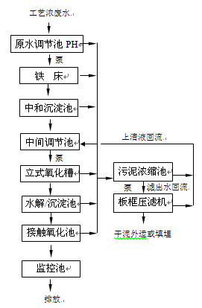
图2-6污水处理站处理工艺
（2）废气处理情况
生产废气主要包括：生产过程中反应釜排放废气、罐区排放废气、装置区排放废气，所有废气经车间废气处理设施处理后再经厂级废气处理设施，处理后的废气经25米排气筒达标排放。
（三）固废处理情况
公司固体废物分一般固废和危险废物两种。危险废物主要为反应釜残液、废导热油、废活性炭、废水处理过程中产生的污泥及原料废包装物，全部委托鑫广绿环再生资源股份有限公司处置；一般固废包括2-甲基苯氧乙酸浓缩除盐过程产生工业盐，外售；生活垃圾由环卫部门定期清运。

2.3周边环境状况及环境保护目标

2.3.1周边环境状况
蓬莱市位于山东半岛的最北端，濒临渤、黄二海，东与日本、韩国隔海相望。按陆界划分，蓬莱市位于东经120°34′～121°08′，北纬37°25′～37°50′之间，东邻福山区，南接栖霞市，西连龙口市，北与长岛县隔海相望。全市总面积1120.6km2。
北沟镇位于蓬莱市西部，全镇总面积154 km2，辖80个行政村，6万人口。北沟片区为原北沟镇域，位于现北沟镇西北部，片区规划面积约78.45km2。
蓬莱市处于胶东隆起地带，栖霞腹背斜北翼的低山丘陵区。全市土地可分为山地、丘陵、平原三大组合地貌。其中山地65332亩，占总土地面积的48.29%，丘陵380548亩，占总土地面积的31.36%，平原6820亩，占总土地面积的20.35%。
北沟片区东部有迎口山、大王山等山体，因此中东部较高，北部和南部地势较低。
蓬莱气象站位于120°46′E，37°48′N，台站类别属一般站。据调查，该气象站周围地理环境与气候条件与拟建项目周围基本一致，且气象站距离拟建项目较近，该气象站气象资料具有较好的适用性。蓬莱近20年（1990~2010年）年最大风速为19.0m/s（1992年），极端最高气温和极端最低气温分别为38.7℃（1992年）和-13.5℃（2006年），年最大降水量为938.1mm（2009年）。
公司生产厂址位于蓬莱北沟片区西部的精细化工工业区，地理坐标为北纬N37°43′28.80″ 东经E120°35′52.73″。厂址所在地距离城区20km，交通便利，运输条件良好。蓬莱新机场离厂区约30公里；铁路主要以德龙烟铁路经过地区为中心，南侧设有货运站场，从货运站接支线向北沿疏港路西侧通往港口；烟蓬观光大道建成通车；栾家口港有5万吨的货运码头，以港口为枢纽、以高等级公路为主干、以县乡路为基础的综合交通运输网络已经形成。

2.3.2环境敏感目标
本项目周围5000m范围内无自然保护区、森林公园、名胜古迹等重点保护对象存在，根据本项目废水、废气和噪声等污染物的排放情况，确定厂区周围村庄及居民点为主要环境敏感目标。公司周围的主要环境敏感目标见表2-6，公司周边环境危险目标分布图见附件4。

表2-6 环境敏感目标一览表
序号 | 保护目标名称 | 相对方位 | 相对项目所在厂区的厂界距离（m） | 人口数
1 | 北沟三村 | ENE | 1500 | 922
2 | 聂家村 | N | 1250 | 1700
3 | 试驾庄村 | WN | 1498 | 450
4 | 北沟一村 | ENE | 1690 | 600
5 | 后营村 | WN | 1733 | 730
6 | 西正李家 | SE | 1924 | 600
7 | 苏家沟 | SSW | 2005 | 500
8 | 北沟二村 | ENE | 2064 | 830
9 | 东尚家 | W | 2123 | 450
10 | 北沟镇 | ENE | 2150 | 10560
11 | 小河口村 | WWN | 2155 | 320
12 | 西正高家 | ESE | 2178 | 530
13 | 北沟医院 | ENE | 2290 | /
14 | 北沟第一中学 | NE | 2336 | 600
15 | 唐家集 | W | 2366 | 1060
16 | 辛家 | SSW | 2630 | 300
17 | 红山马家 | E | 2636 | 280
18 | 东台 | SSW | 2719 | 1420
19 | 唐格庄 | WSW | 2757 | 350
20 | 西正楼下 | SE | 2815 | 600
21 | 西台 | SW | 2891 | 505
22 | 南王绪小学 | NE | 2911 | 650
23 | 南王绪村 | ENE | 2940 | 1700
24 | 北王绪村 | NE | 3025 | 2960
25 | 大杨家 | W | 3059 | 712
26 | 李程杨村 | W | 3122 | 507
27 | 西台小学 | SW | 3645 | 980
28 | 乐涛小学 | NE | 3695 | 500
29 | 北林院 | ENE | 3739 | 960
30 | 大姜家 | SSE | 3854 | 760
31 | 后柞杨村 | SW | 3878 | 325
32 | 龙口市冶基学校 | WSW | 3884 | 800
33 | 三十里店 | E | 3958 | 1097
34 | 冶基村 | WSW | 3978 | 1800
35 | 王会 | W | 4088 | 2125
36 | 河润村 | SSE | 4099 | 467
37 | 小王庄 | S | 4168 | 305
38 | 北唐家 | ESE | 4202 | 1020
39 | 诸由北村 | S | 4238 | 550
40 | 环峰幼儿园 | NE | 4243 | 400
41 | 南唐家 | ESE | 4321 | 402
42 | 孙陶村 | SE | 4336 | 930
43 | 鲁南沟 | ESE | 4395 | 234
44 | 西吴家 | SSE | 4519 | 650
45 | 庄头村 | SW | 4536 | 650
46 | 东河阳村 | SSW | 4567 | 260
47 | 诸由南村 | S | 4580 | 550
48 | 小姜家 | SSE | 4646 | 96
49 | 诸由中学 | SSW | 4653 | 1564
50 | 诸由小学 | SSW | 4726 | 1000
51 | 舒赫村 | ESE | 4749 | 640
52 | 诸由观镇 | SSW | 4763 | 5500
53 | 诸由中心卫生院 | SSW | 4862 | /
54 | 诸由观镇中心幼儿园 | SSW | 4944 | 300

3 环境风险源与环境风险分析

3.1环境风险源的识别
风险识别范围包括生产设施风险识别和生产过程所涉及的物质风险识别。
物质风险识别范围：主要原材料及辅助材料、中间产品、最终产品以及生产过程排放的“三废”污染物等。
生产设施风险识别范围：主要生产装置、贮运系统、公用工程系统、工程环保设施及辅助生产设施等；
根据《危险化学品名录》（2015版）的规定，公司生产过程中所涉及的危险物质品主要是：二聚环戊二烯、二氯乙酰氯、正己烷、三乙胺、液碱、二氯甲烷、盐酸（31%）、液氯、N-乙基苯胺、环己烷、氢气、2，6-二氯苯酚、硝酸、乙醇、浓硫酸、氯乙酸、二氯乙烷；
项目涉及危险因素的环保设施主要有：污水处理站、废气处理装置和危险废物暂存场所。
根据本项目实际情况，确定以下场所为环境危险源：
（1）生产使车间、甲类罐区、中间罐区、危化品仓库
（2）污水处理站、废气处理设施
（3）危险废物暂存场所
根据危化品的性质及本项目污染物的排放情况，确定本项目的危险因素主要是危化品泄漏；火灾、爆炸；腐蚀、中毒、窒息及环保设施故障导致污染物超标等。公司危险化学品储存情况见表3-1。主要风险源分布图见附图5。
表3-1危险化学品储存量及临界量一览表
序号 | 名称 | 危险性 | 最大储量 | 临界量 | 位置 | q/Q
1 | 二聚环戊二烯 | 易燃液体 | 2.5t | 5000t | 危化品仓库 | 0.0192
2 | 二氯乙酰氯 | 酸性腐蚀品 | 2t | / | 危化品仓库 | 0.0192
3 | 正己烷（99.5%） | 易燃液体 | 8.5t | 500t | 危化品仓库 | 0.0192
4 | 三乙胺（98.5%） | 易燃液体 | 1.5t | 1000t | 危化品仓库 | 0.0192
5 | 片碱（99%） | 碱性腐蚀品 | 1.5t | / | 危化品仓库 | 0.0192
6 | 二氯甲烷 | 毒害品 | 12.5t | / | 危化品仓库 | 0.0192
7 | N-乙基苯胺 | 易燃液体 | 2t | / | 危化品仓库 | 0.0192
8 | 环己烷 | 易燃液体 | 1t | 5000t | 危化品仓库 | 0.0192
9 | 2，6-二氯苯酚（98%） | 有害品 | 10t | / | 危化品仓库 | 0.0192
10 | 氯乙酸（97%） | 酸性腐蚀品 | 20t | / | 危化品仓库 | 0.0192
11 | 液碱溶液（32%） | 碱性腐蚀品 | 90t | / | 甲类罐区 | 0.718
12 | 盐酸（31%） | 酸性腐蚀品 | 42t | / | 甲类罐区 | 0.718
13 | 硝酸（98%） | 酸性腐蚀品 | 30t | 100t | 甲类罐区 | 0.718
14 | 乙醇（95%） | 易燃液体 | 16.5 | 500t | 甲类罐区 | 0.718
15 | 浓硫酸（98%） | 酸性腐蚀品 | 75t | 200t | 甲类罐区 | 0.718
16 | 二氯乙烷（99.5%） | 易燃液体 | 10t | 1000t | 甲类罐区 | 0.718
17 | 液碱溶液（32%） | 碱性腐蚀品 | 150t | / | 中间罐区 | /
18 | 盐酸（31%） | 酸性腐蚀品 | 84t | / | 中间罐区 | /
根据《危险化学品重大危险源辨识》（GB18218-2009）中的规定，单元内存在的危险化学品为多品种时，则按下式进行计算，若满足公式，则定义为重大危险源。
q1/Q1+q2/Q2+∙∙∙∙∙∙∙+qn/Qn≥1
式中：q1，q2，∙∙∙，qn---每种危险化学品实际存在量，单位为吨（t）;
Q1，Q2，∙∙∙，Qn---与各危险化学品相对应的临界量，单位为吨（t）。
计算结果显示：本公司不存在重大危险源。

3.2环境风险分析
本项目存在的危险因素主要是危化品泄漏；火灾、爆炸；腐蚀、中毒、窒息及环保设施故障导致污染物超标等。

3.2.1危化品储存、输送风险分析
本项目使用的危险化学品分别存放于储罐区和危化品仓库，属于有毒、有害、易燃、易爆和腐蚀物品。储罐区存放的危险化学品有：盐酸、硫酸、硝酸、乙醇、液碱和二氯乙烷；危化品仓库存放的危险化学品有：二聚环戊二烯、二氯乙酰氯、正己烷、三乙胺、片碱、二氯甲烷、N-乙基苯胺、环己烷和2，6-二氯苯酚。
原料储存过程中存在的风险主要是有毒有害物质泄漏造成环境污染，易燃物质泄漏引发火灾、爆炸及环境污染，腐蚀品泄漏导致人员伤害等。厂区储罐、包装桶、包装袋及物料输送管道泄漏主要发生在阀门失效、管口连接处等。发生泄漏的常见原因有：由于管理不善，工人违章操作以及设备、容器陈旧，管道破裂，阀门损漏，贮罐运输不当，贮罐存在质量问题，罐体腐蚀破裂等导致生产性事故或意外事故所造成。

3.2.2生产过程风险分析
生产过程中的设备大部分以反应釜为主，反应釜的管道、阀门严重腐蚀或因外力撞击损坏造成泄漏，遇热源、明火会造成火灾、爆炸等均可能导致事故的发生。发生泄漏时可能造成人员中毒；发生火灾、爆炸事故时可能造成厂内人员伤亡和设备损毁，危及周边居民的生命及财产安全。本公司制定了严格的设备检修制度，定期对设备进行维护、保养，确保了生产的正常运行，此类事故发生率很低。
本项目涉及到氯化工艺、硝化工艺和加氢工艺，属于危险工艺，反应过程中产生的重氮盐，受热或摩擦、碰撞能发生分解，存在爆炸的风险；含重氮盐的溶液洒落在地上、蒸汽管道上，干燥后亦存在着火或爆炸的风险；作为重氮剂的芳胺化合物及生产过程中使用的亚硝酸钠在一定条件下，均存在火灾或爆炸的风险。

3.2.3废水处理设施风险分析
本项目废水主要来自生产废水、办公生活设施用水等环节，水中污染物主要是有机物，污水处理站事故排放发生的原因主要是污水处理站故障。造成污水处理站故障的原因有突然停电、关键设备出问题（如提升泵、供氧系统），高负荷废水冲击会导致污水处理站崩溃，处理效率急剧下降。造成大量未达标的废水直接排入城市管网，会对北沟污水处理厂造成冲击。

3.2.4废气处理设施风险分析
废气处理设施发生故障，导致生产过程中产生的酸性废气、颗粒物、恶臭等污染物的排放浓度和排放速率将超出排放标准，造成区域内环境空气的污染。

3.2.5危险废物暂存、处置风险分析
公司危险废物主要为生产过程中产生的反应釜残液/废活性炭/废水处理过程中产生的污泥废渣和原料废包装物，厂内危废库暂存后委托鑫广绿环再生资源股份有限公司处置，若储存场所防渗不符合要求，储存过程中产生的废液渗入地下，对土壤及地下水造成污染；各种危险物若未做好分类收集、有效处理，可能会对大气、水环境和土壤造成二次污染。

3.2.6其他风险分析
（一）人为因素
由于管理上的原因，员工违章作业，违反劳动纪律及人为失误都会带来危险、危害，造成事故。
（二）自然因素
雷雨天气，建筑物、设施有遭受雷击的危险性，暴雨影响和狂风的袭击，有可能造成厂房设施受损，造成洪涝灾害。
3.2.7次生/衍生环境风险分析
危化品储存、使用过程中引发火灾，可能产生的次生污染为火灾消防水、消防土及燃烧废气。
4 应急组织机构及职责

4.1组织体系
公司设立公司级和车间级二级突发环境事件应急指挥机构。公司成立“指挥领导小组”为一级指挥机构；各生产、辅助车间成立二级应急救援指挥机构。
应急指挥组织机构见图4-1。
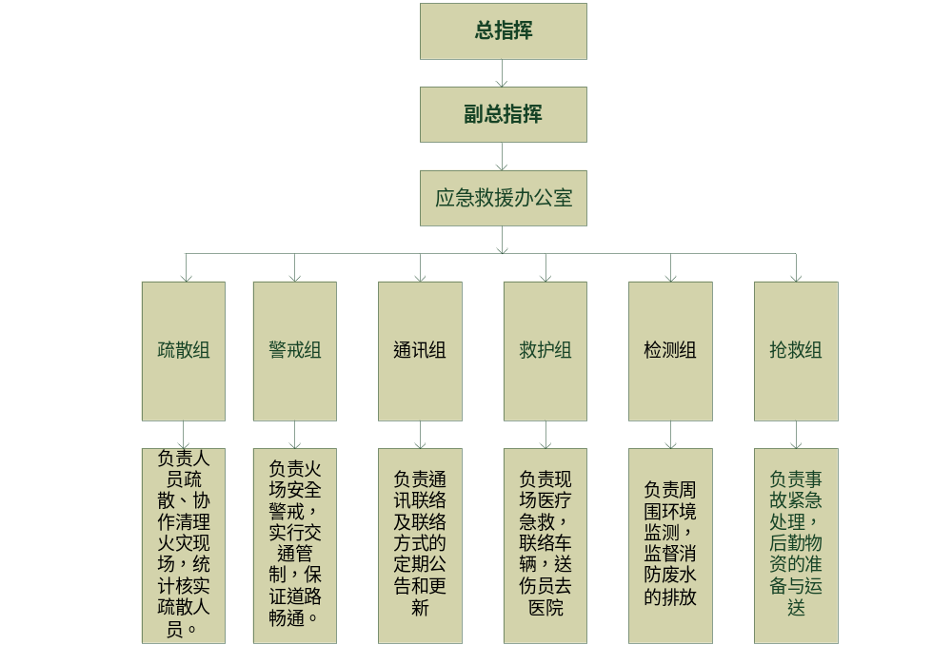
图4-1应急指挥组织机构图

4.2指挥机构组成及职责

4.2.1指挥机构组成
公司成立突发环境事件应急“指挥领导小组”，总指挥由总经理陈汶年担任, 副总指挥由副总经理李德成、孙行用担任，成员由各部门主任及车间主任组成，下设应急救援办公室（设在公司环保部），办公室主任由环保主任顾兆烨担任。
发生突发重大事件时，以指挥领导小组为基础，即突发事件应急指挥部，总经理陈汶年任总指挥，副总经理李德成、孙行用任副总指挥，负责全厂应急救援工作的组织和指挥。如总指挥不在时，副总指挥全权负责应急救援指挥工作。总指挥及副总指挥皆不在企业时，由环保主任顾兆烨全权负责应急救援指挥工作。在非常特殊情况下，均不在企业时，由事故发生所在部位第一负责人负责应急救援指挥工作。

4.2.1.1指挥机构组成
总 指 挥：陈汶年
副总指挥：李德成、孙行用
成 员：姜作恩、席永利、顾兆烨、张云起、姜月丽、姜美华、王明明、孙涛、谢爱田

4.2.1.2各应急组组成
疏散组：
组长：姜作恩
成员：韩洪友、李永国、赵承功、
警戒组：
组长：席永利
成员：顾兆烨、姜忠川、程盼盼、赵昊业
通讯组：
组长：张云起
成员：刘腾功、顾福娜、
救护组：
组长：姜月丽
成员：张云清、杨玲、王艳、
检测组：
组长：姜美华
成员：刘世英
抢救组：
组长：王明明
成员： 孙涛、谢爱田、于建忠、孙福庆等在岗生产员工

4.2.2职责

4.2.2.1应急指挥机构的职责
（1）贯彻执行国家、当地政府、上级有关部门关于环境安全的方针、政策及规定；
（2）组织制定突发环境事件应急预案；
（3）组建突发环境事件应急救援队伍；
（4）负责应急防范设施（备）的建设；以及应急救援物资的储备；
（5）检查、督促做好突发环境事件的预防措施和应急救援的各项准备工作；
（6）负责组织预案的审批与更新；
（7）批准本预案的启动与终止；
（8）确定现场指挥人员；
（9）协调事件现场有关工作；
（10）负责应急队伍的调动和资源配置；
（11）突发环境事件信息的上报及可能受影响区域的通报工作；
（12）负责应急状态下请求外部救援力量的决策；
（13）接受上级应急救援指挥机构的指令和调动，协助事件的处理；配合有关部门对环境进行修复、事件调查、经验教训总结；
（14）负责保护事件现场及相关数据；

4.2.2.2指挥机构分工及主要职责
总指挥的职责：
- 负责组织指挥公司的应急救援工作；
- 配置应急救援的人力资源、资金和应急物资；
- 领导应急救援指挥部开展工作，贯彻执行上级有关指示，履行应急救援方面的法律、法规；
- 向政府各相关部门报告事故情况及处置情况；
- 配合、协助政府部门做好事故的应急救援。
副总指挥的职责：
（1）协助总指挥负责应急救援的具体指挥工作，向总指挥提出救援过程中生产运行方面应考虑和采取的安全措施。
（2）负责组织本单位员工的安全撤离和紧急疏散工作，对人员进行清点，向总指挥报告员工伤亡、失踪等安全情况；
（3）按总指挥命令，事故应急处理时，指挥本单位生产系统进行安全的开、停车；
（4）按总指挥命令，组织对本单位的抢救、抢修应急人员进行事故应急救援处理工作；
（5）设立与应急中心的通讯联系点；如有必要，为应急救援机构提供建议和信息；
（6）当总指挥不在无法履行职责时，由副总指挥代行总指挥职责。
疏散组职责：
对污染区域实施隔离进行人员疏散; 确认火场有无人员滞留; 协作清理火灾现场﹐恢复正常秩序; 协助统计和核实疏散人员。
警戒组职责：
负责火场安全警戒,实施火场布控,火场区域实行交通管制;维持火场秩序,保证火场周围通道畅通;指示后续救援人员进入火场途径和告知火场状况。
通讯组职责：
保障总指挥与各功能小组通讯畅通,将指令准确及时传达到位;按指示进行广播,传达讯息;通知警戒组接应消防车.
救护组职责：
医疗紧急救护伤员;支持协助其他各组; 联络车辆以便对受伤人员及时转移至医院。
检测组职责：
负责火灾现场周围环境监测,防止大气/水源被污染;火灾扑灭后负责监督消防水有无处理后排放.
抢救组职责：
负责事故紧急处理，负责对后勤物资进行准备与运送。
应急救援办公室职责：负责传达指挥部的决定和工作安排；专项资金的筹备与专用物资的采购；现场人员抢救、设备抢修、协助有关部门进行救援工作；对现场的事故状态进行分析，记录，必要时进行拍照、摄像等；善后处理；与110、120、119报警联络；社会救援人员的接待、车辆的引导；及时向指挥部领导汇报救援情况等。

5 预防与预警机制

5.1环境风险源监控
本公司环境风险源的监控方式为：项目自控系统采用DCS集散型控制系统，重要的工艺参数引至控制室进行集中显示、记录、报警和控制，次要的或不需要频繁操作的工艺过程参数则采用现场巡视的操作方式，尾气处理工艺的工艺过程参数采用现场巡视的操作方式。本项目中硝化反应、氯化反应和加氢还原反应属于重点监管的危险化工工艺，同时设计、安装和使用相应的自动化控制及安全联锁装置。

5.2环境风险源防范措施

5.2.1储罐区风险防范措施
- 甲类罐区和中间罐区四周均建设1m高不燃烧体防火堤，并对罐体地面采用严格防渗，防火堤的有效容积大于最大储罐的容量；罐区的排水管道出口设置阀门井进行切换，使事故污水和污染的初期雨水通过污水管道自流进入厂区事故水池收集，再送入厂区北部的污水处理装置区进行处理，然后再排放，确保发生事故时，泄漏的化学品及灭火时产生的废水可被收集处理，不会通过渗透和地表径流污染地下水和地表水。
- 所有储罐均加装呼吸阀和水喷淋装置，并在呼吸阀上加装回收设施，在储罐大小呼吸时，用低压引风机抽集罐内挥发的气体，引至罐区的水吸收装置，可有效控制罐区无组织排放的废气满足《大气污染物综合排放标准》中的无组织排放监控浓度限值；
- 罐区安装可燃气体报警仪，当空气中可燃气体浓度超过限值时自动报警，报警信号通过数据采集系统通讯至中控室集中显示报警，便于及时预警安防人员，以便于其迅速查找泄漏部位并及时清楚隐患。
（4）储存场所严格控制火源，严禁吸烟和动用明火。

5.2.2生产设施风险防范措施
- 生产车间内为防止物料腐蚀，装置内地面采用防腐地面设计，装置的构筑物及设备基础、柱脚采用防腐处理。项目区内采取防腐、防渗措施，能存在物料散漏的各接头点如发生物料散漏，将会落于采取了防腐、防渗措施的地面上，然后汇入车间内的事故排水井，通过自流的方式进入厂区北部的事故水池，然后进入厂区污水处理站。
- 生产车间安装可燃气体报警仪和有毒气体报警仪；液氯间安装有毒气体报警仪；当空气中有害气体或可燃气体浓度超过限值时自动报警，报警信号通过数据采集系统通讯至中控室集中显示报警，便于及时预警安防人员，以便于其迅速查找泄漏部位并及时清楚隐患。可燃气体报警仪设置一、二级报警，一级报警设定值小于或等于25%爆炸下限，二级报警设定值小于或等于50%爆炸下限。有毒气体的报警设定值宜小于或等于100%最高容许浓度/短时接触容许浓度。
- 车间生产装置采用DCS控制系统，选用安全可靠的仪表、联锁控制系统，配备必要的有毒有害、易燃易爆气体泄漏检测报警系统和火灾报警系统。
- 火灾报警控制器安装在控制室内，采用总线制智能火灾报警系统，总容量不少于128点。设手动报警按钮，声光报警器安装在控制室内。当探测器被触发或报警按钮被按下后，火灾报警控制器立即启动声光讯响器和警铃报警。值班人员接警并确认后，应立即使用专用直线电话拨打“119”向当地消防部门报警。平时火警控制器采用220V/50Hz交流供电，当交流供电中断时采用备用电池供电。电池容量应能保证系统能持续正常工作4小时以上。火灾自动报警系统的保护接地采用电气保护接地。
- 火灾报警系统电缆采用ZR-KVVP22型聚氯乙烯绝缘钢带铠装控制电缆，建筑物内信号线采用铜芯聚氯乙烯绝缘阻燃型双绞线ZR-RVS-2×1.5mm2。
- 间硝基苯甲酸的生产和2，6-二氯-4-氨基苯酚的生产中均涉及到硝化反应。在硝化反应釜（R1001ABC）和（R3002ABCD）上均设置压力指示报警仪表（PIA）、温度指示控制报警联锁仪表（TICAS）与电流指示报警联锁仪表（IIAS）。通过TICAS控制调节冷却水调节阀和硝酸进料阀的开度使反应温度在合适的温度范围内。同时将温度和电流与硝酸进料阀进行联锁，当釜内超温或者搅拌异常时切断硝酸进料。
- 邻氨基苯磺酰-N-乙基苯胺的生产中涉及到氯化反应。液氯汽化：液氯经汽化器汽化后，经缓冲罐通入氯化反应釜。在液氯汽化器（E4001）上设置温度指示控制报警连锁仪表（TICAS），氯气缓冲罐上设置压力指示控制报警连锁仪表（PICAS），将液氯汽化温度与热水进水阀、氯气缓冲罐压力与汽化后氯气进料阀进行连锁，当液氯气化温度超温或氯气缓冲罐超压，及时切断氯气进料。氯化反应：在氯化反应釜（R4001AB）上设置压力指示报警仪表（PIA）、温度指示控制报警联锁仪表（TICAS）与电流指示报警联锁仪表（IIAS）。通过TICAS控制调节冷却水调节阀和氯气进料阀的开度使反应温度在合适的温度范围内。同时将温度和电流与氯气的进料阀进行联锁，当釜内超温或者搅拌异常时切断氯气进料。
- 2，6-二氯-4-氨基苯酚的生产和邻氨基苯磺酰-N-乙基苯胺的生产中均涉及到加氢还原反应。氢气自界外管网，通过氢气缓冲罐通入加氢还原工序，氢气缓冲罐上设置压力显示报警仪表和安全阀用于氢气的安全使用。在还原反应釜（R3006）和（R4004）上均设置压力指示控制报警联锁仪表（PIAS）、温度指示控制报警联锁仪表（TICAS）与电流指示报警联锁仪表（IIAS）。通过TICAS控制调节冷却水调节阀的开度使反应温度在合适的温度范围内。同时将温度、压力和电流与氢气进料阀和冷却水调节阀进行联锁，当釜内超温、压力过高或者搅拌异常时将冷却水阀门全开，并切断氢气进料。
- 常压蒸馏溶剂的蒸馏釜（R2006，R2012，R2017AB，R3004，R3007，R4005，R8003）顶端设置温度显示控制报警仪表（TICA），液位显示控制报警仪表（LICA），温度与液位、加热介质水蒸气的进料阀形成控制回路，通过调节蒸汽量调节蒸馏温度，温度过高或蒸馏釜液位达到指定液位时切断蒸汽进料。环庚三烯酚酮工艺中减压蒸馏中间体的蒸馏釜（R2007）顶端设置温度显示控制报警仪表（TICA）和压力报警仪表（PIA），将温度表与导热油进料阀形成控制回路，通过调节导热油进料量控制蒸馏温度，温度过高则切断导热油进料，真空度过低时压力报警，防止真空度过低温度升高发生爆炸事故。
- 乙醇储罐设置液位显示报警联锁仪表（LIAS），当液位过高或者过低时联锁切断乙醇输送泵，储罐设置温度计，可用于检测罐内液体温度，减少危险。

5.2.3危化品仓库风险防范措施
公司设危化品仓库一处，用于储存部分危险化学品。仓库地面做到地面防渗、防雨、防晒，并设置了明显标识，避免危化品泄漏对环境产生影响。危化品仓库内设导流渠与收集池，仓库周边设废水收集系统，收集系统与事故水池相连。确保发生事故时，泄漏的化学品及灭火时产生的废水可完全被收集处理，不会通过渗透和地表径流污染地下水和地表水。
原料仓库安装可燃气体报警仪和有毒气体报警仪；液氯间安装有毒气体报警仪；当空气中有害气体或可燃气体浓度超过限值时自动报警，报警信号通过数据采集系统通讯至中控室集中显示报警，便于及时预警安防人员，以便于其迅速查找泄漏部位并及时清楚隐患。

5.2.4废水处理设施风险防范措施
厂内容易造成废水事故排放的环节主要有生产过程中生产装置发生故障、污水处理站中污水处理设施故障，废水排放过程中的滴、漏现象。
根据废水产生环节的不同，采用不同的事故废水收集处理方式：本项目为连续生产，当某生产装置发生故障，需要停车维修，先把装置中的物料转至其他设备（如中间罐、空置的反应釜等）中暂存。待设备正常运行后，再继续生产，不增加废水的产生量和浓度。
污水站排水口设控制阀门，外排废水监测不达标，废水流至事故水池返回污水处理站继续处理，不会排放到外环境中。污水处理站主要构筑物发生重大故障时，自动监测仪表可及时报警并停止向外排放废水。本项目设置1370m³事故水池一个，最大可以储存4h的废水量，在事故状态下废水将暂时全部暂存在事故池内，待设备维修后再进行处理。

5.2.5废气处理设施风险防范措施
废气处理设施发生故障，导致生产过程中产生的酸性废气、颗粒物、恶臭等污染物的排放浓度和排放速率将超出排放标准，造成区域内环境空气的污染。所以在日常生产过程中，岗位员工必须加强对环保设施的巡检管理，发现异常情况及时与班组长联系，必要情况时生产作业，对处理设施进行维修，处理处理设施安全有效运行后再继续生产。

5.2.6危险废物储存风险防范措施
公司建设单独的危废库，用于暂存生产过程中产生的残液、废活性炭、废水处理过程中产生的污泥及颜料生产过程中产生的废包装桶，属于固态及半固态。危险废物暂存场所做到地面防渗、防雨、防晒，并设置了明显标识，避免危废暂存对环境产生影响。危废库内设导流渠与收集池，与污水处理站收集池相连，危废储存过程中产生的渗滤液通过导流渠进入污水站收集池。

5.2.7突发火灾事故风险防范措施
- 消防系统
（1）消防给水
根据《建筑设计防火规范》（GB50016-2006）规定，项目区占地面积31988m2（约3.2公顷），小于100公顷，附近居住区人数≤1.5万人。同一时间内火灾次数为一次。本项目消防用水量最大的建筑为丙类原料仓库。室外消防用水量为25L/s，室内消防用水量为15L/s，火灾延续时间3h，共需消防水432m³。
甲类罐区设移动式消防冷却水系统和移动式泡沫灭火系统。移动式消防冷却水系统着火罐冷却水供给强度为0.1L/(s·㎡),邻近罐冷却水供给强度为0.1L/(s·㎡),冷却水用量为22.5L/s,连续供给时间4h,共需消防冷却水324m³。移动式泡沫灭火系统采用6%的抗溶泡沫液,供给强度为12L/(min·㎡),连续供给时间15min,罐区泡沫液混合液用量为7.5L/s,共需泡沫液405L,灭火水6.5m³。本罐区共需消防水330.5m³。
因此，本项目总消防用水量为762.5m³。
厂区设置容积为1360m³消防水池一座，分隔为2个，设置带切断阀的连通管，并配置投入式液位传感器，用于液位检测报警，消防水池设有补水系统，补水来自园区自来水管网，可以保证消防水保持量＞762.5m³，消防用水设计满足要求。
（2）固定式消防设施
A．消防泵房
本项目消防水池南侧设置1个建筑面积29m²的消防泵房，内置XBD5/50-150W-400（Q=50L/s，H=50m，N=45kW）消防泵2台，一开一备，设置满足消防供水的要求。
B．室外消防水管网
厂区敷设DN150的环状消防给水管网，管材为无缝钢管，埋深1.0m，可保证室外消防给水的流速小于2.5m/s；并用阀门分成若干独立段，可保证每段内室外消火栓的数量不超过5个。室内消防管采用DN100的热镀锌钢管。
C．消火栓
室外消火栓型号选用SS100/65。室外消火栓均沿道路设置，距路边不大于2m，设置间距不大于60m，保护半径不大于120m。厂区共设置室外消火栓9个。
在生产车间、甲类原料仓库、丙类原料仓库明显且易于操作的部位设置SN65室内消火栓，栓口离地面或或操作基面高度1.1m，出水方向与设置消火栓的墙面成90°。室内消火栓保护半径为25m，充实水柱为13m。室内消火栓箱内配备设置SN65消火栓、φ19mm水枪、25m长DN65水带、消防软管卷盘及直接启动消防水泵的按钮。MNBA、HGSXFT车间设置室内消火栓12个，OASE、DCAP车间设置室内消火栓8个，SGL车间设室内消火栓8个，甲类原料仓库设室内消火栓3个，丙类原料仓库设室内消火栓4个。本项目共设置SN65室内消火栓35个。
蓬莱市前卫化工有限公司厂区外协消防依托蓬莱市消防大队二中队，距离3km，在发生事故后消防车10分钟内能迅速赶到现场，及时处理事故，外部消防力量能满足本项目消防需要。
- 灭火系统防范措施
按《建筑灭火器配置设计规范》（GB50140-2005）配置手提式干粉灭火器、手提式二氧化碳灭火器，置于现场灭火器箱内，用于扑救初起火灾。
灭火器配置如下：MNBA、HGSXFT车间每层设置MF8手提式干粉灭火器48个；OASE、DCAP车间设置MF8手提式干粉灭火器34个；SGL车间设置MF8手提式干粉灭火器54个；甲类原料仓库设置MF8手提式干粉灭火器12个；丙类原料仓库设置MF8手提式干粉灭火器12个；空压站设置MF8手提式干粉灭火器4个；冷冻站设置MT7手提式二氧化碳灭火器2个；甲类罐区设置MF8手提式干粉灭火器8个；真空泵房设置MT7手提式二氧化碳灭火器2个；SGL干燥间设置MF8手提式干粉灭火器4个；化料房设置MF8手提式干粉灭火器2个；动力站设置MF8手提式干粉灭火器2个；氯气房设置MF8手提式干粉灭火器2个；变配电室设置MT7手提式二氧化碳灭火器2个；控制室设置MT7手提式二氧化碳灭火器2个；综合楼每层设置MF4手提式干粉灭火器4个。
在甲类罐区设置移动式泡沫车1辆，型号为PMY450，设置消防砂池2座，并配有一定数量的砂桶和铁锨。甲类原料仓库设置消防砂池1座，并配有一定数量的砂桶和铁锨，满足灭火系统的要求。
- 防泄漏安全生产三级防范措施
（1）一级防控
本项目的一级防控主要考虑从源头预防事故的发生，并设置事故收集设施，具体措施为：
①在危险品罐区安装报警设施，当空气中有害气体或可燃气体浓度超过限值时自动报警，便于及时预警安防人员，以便于其迅速查找泄漏部位并及时清楚隐患。
②加强罐区附属设备的维修，对贮存容器及其相关附属设备（如管线、阀门、泵等）每年应彻底检查两次，保持设备严密性，改进操作管理，降低物料泄漏的可能性。
③罐区四周建设1m高围堰，并对罐体地面采用严格防渗，罐区围堰内有效容积可以完全收集储罐泄露的危化品；罐区的排水管道出口设置阀门井进行切换，使泄漏物料、事故水和污染的初期雨水自流进入厂区事故水池收集。
⑵ 二级防控
项目的二级防控主要是设置事故水暂存设施，避免事故水肆意外排，污染周围的水环境。厂区北侧设置一座事故水池，东西长17m，南北宽20.11m，深4m，容积为1372m³，本项目事故污水最大量为663m³，事故水池容积完全能满足本项目事故水收集容积要求。
- 三级防控
项目的三级防控主要是对事故水进行消化、处理，保证其不排入外环境，具体措施为：
①事故发生时，及时关闭总排污口，避免雨水、消防水等排入外环境。
② 项目厂区设有设计处理能力为 500m³/d 的污水处理站，事故发生后，将事故水池收集的废水分次少量的加入污水处理站中和处理池处理，处理达标后排入市政污水管网。
③废水雨污分流，污水排放口与雨水排放口均设置控制阀门。

5.3预警及措施

5.3.1预警分级
按照突发环境事件的严重性、紧急程度和可能波及的范围，突发环境事件的预警由高到低分为重大（Ⅰ级）、较大（Ⅱ级）和一般（Ⅲ级），颜色依次为橙色、黄色、蓝色。根据事态的发展情况和采取措施的效果，预警颜色可以升级、降级或解除。收集到有关信息证明突发环境污染事件即将发生或者发生的可能性增大时，按照相关应急预案执行。
（1）Ⅰ级预警（橙色）
Ⅰ级预警为本项目储罐区、危化品仓库及生产装置发生大量危化品泄漏，引发火灾、爆炸及中毒事故的发生，事故风险除对本公司人员、设备、设施造成严重损失外，而且有扩散趋势，将会对邻近公司造成影响。
（2）Ⅱ级预警（黄色）
Ⅱ级预警为本项目储罐区及危化品仓库发生大量危化品泄漏，引发火灾事故，事故风险可以控制在本公司范围内，未衍生到其他外部公司。
（3）Ⅲ级预警（蓝色）
Ⅲ级预警为危化品使用过程中设备发生少量的跑冒滴漏，仅对岗位人员、设备和设施造成一定的影响。

5.3.2预警发布的条件
（1）在危险源排查时发现存在可能造成人员伤亡、财产损失等严重后果的重大危险源时，发现人员应及时预警。
（2）应急办公室或事故现场人员收到信息证明突发环境事件即将发生或者发生的可能性增大时，立即进入预警状态，并启动突发环境事件应急预案。
（3）公司内部发布预警公告须经应急指挥组总指挥批准，由应急办公室发布。预警公告的内容主要包括：突发环境事件名称、预警级别、预警区域或场所、预警期起止时间、影响估计程度和范围、拟采取的应对措施和发布单位等。预警公告发布后，需要变更预警内容的应当及时发布变更公告。

5.3.3预警发布的方式、方法
预警方式主要是电话。事故发生后，现场发现者立即通过公司电话报告本班班组长，班组长第一时间赶赴现场，根据事件发生情况确定预警等级。
Ⅲ级预警：班组长负责现场指挥应急处置工作。
Ⅱ级预警：班组长立即启动报警，并第一时间将现场事件的发生情况及可能衍生的情况报告给应急指挥总指挥及副总指挥。总指挥立即启动应急预案，指令各应急专业队伍进入应急状态。
Ⅰ级预警：班组长立即启动报警，并第一时间将现场事件的发生情况及可能衍生的情况报告给应急指挥总指挥及副总指挥。总指挥立即启动应急预案，同时将现场情况上报莱山区政府，请求外部支援。

5.3.4预警措施
橙色（Ⅰ级）预警行动：公司应急指挥部领导接到预警通知，立即佩戴好个体防护用品后，赶到事件现场，根据现场事件发展趋势，确定启动专项应急预案，如可能发生的环境事件特别严重，公司应急指挥部及时向北沟镇政府部门报告，由政府领导决定后发布预警公告。
黄色（Ⅱ级）预警行动：公司应急指挥部领导接到预警通知，立即佩戴好个体防护用品后，赶到事件现场，根据现场事件发展趋势，确定启动专项应急预案，通知专项应急人员立即佩戴好个体防护用品后，赶到事件现场进行抢险。
蓝色（Ⅲ级）预警行动：现场人员立即报告本班班组长，班组长立即组织现场应急处置，并视现场处理情况，若事件有扩大趋势，应立即报告应急指挥部领导。

5.4 预警、调整与解除
当事故不受控制，甚至有向更高级别的事件扩大的趋势时，现场指挥人员应及时提高预警等级。
当事故得到完全解除，事故条件已经消除，事件所造成的危害已经被彻底消除，无续发的可能，事故危害程度已消除，由公司突发环境事故应急指挥组总指挥确认并同意后解除，方式有召开会议、下发文件通知、电话通知等形式。

6 应急处置

6.1应急响应

6.1.1分级响应
针对突发环境事件的严重性、紧急程度、危害程度、影响范围及需要投入的应急救援力量，将本预案的响应分为三级。
(1)一级响应：以公司应急救援指挥部组织抢救为主，外部救援队伍为辅，如政府派专家、资源进行支援的事故。
(2)二级响应：以本公司应急救援指挥部组织抢救为主，各救援队伍予以密彻配合。
(3)三级响应：以车间抢救为主，其他岗位人员及相关救援队伍密切配合。

6.1.2响应程序

6.1.2.1响应的启动条件
即将发生或已经发生以下事故时，应立即启动应急预案：
①危险化学品泄漏可能引发火灾、爆炸、中毒事故；
②火灾蔓延，可能导致其他区域材料起火或导致热引发的爆炸；
③火灾蔓延至厂区外
④使用水或化学灭火剂可能产生被污染的水流

6.1.2.2响应启动程序
一级响应：应急指挥领导小组接到事故报警后，要在1小时内向蓬莱北沟镇政府、北沟镇化工园区应急办公室、环保、安监、消防、公安、医疗卫生等部门请求支援。启动公司应急预案采取先期应急措施。同时，由上级部门启动预案，实行预案对接，组织实施救援。
二级响应：应急指挥领导小组接到事故报警后，启动公司专项应急预案，组织实施救援。
三级响应：现场人员可通过自身应急能力处理，组织自救，抢救伤者、处理事故。

6.1.3应急结束
当事件得到完全控制，相关生产单元已经彻底处理完毕，环境符合标准，导致次生、衍生事件隐患消除后，由指挥中心决定，并由总指挥统一下达事件应急结束命令。符合下列条件即满足应急解除：
（1）事件现场得到控制，事件条件已经消除。
（2）事件所造成的危害已经被彻底消除，无继发可能。
（3）采取了必要的防护措施以保护公众免受再次危害，并使可能引起的中长期影响趋于正常。
应急行动结束后，指挥中心按照程序要求进行事件情况上报和事件原因调查、整改，完成事件应急救援工作总结报告。

6.2应急处置措施

6.2.1突发环境事件应急处置措施
一、储罐区、危化品仓库、装卸站物料泄漏应急处置措施
（1）泄漏事故发生后，由专人负责关闭厂区雨水排放口与污水排放口阀门，预防泄漏物料随管道排至外环境。发现事故人员立即通知本班班长，由当班班长通知相关部门前来维修，同时通知厂应急指挥小组，现场根据具体情况，在保证人身安全的前提下，注意做好防火准备；假设储罐发生大面积泄漏时，通知当班班长，实施生产设施紧急停车，切断电源，关闭供气气源阀，以防止泄漏加大，造成更大的危害；在保证人身安全的前提下，注意做好防火准备；进入现场救援人员必须配备必要的个人防护器具。
如果泄漏物属易燃易爆品，事故中心区应严禁火种、切断电源、禁止车辆进入、立即在边界设置警戒线；根据事故情况和事故发展，确定事故波及区人员的撤离。
如果泄漏物属有毒物品，应使用专用防护服、隔绝式空气面具；为了在现场上能正确使用和适应，平时应进行严格的适应性训练；立即在事故中心区边界设置警戒线。根据事故情况和事故发展，确定事故波及区人员的撤离。
应急处理时严禁单独行动，要有监护人，必要时用水枪、水炮掩护。
（2）泄漏物处理
危化品仓库、罐区及生产装置发生物料泄漏后，泄漏物料由厂区污水管网排至厂区北部的事故水池，事故处理完毕后，分批打入污水处理站进行处理，处理达标后排市政污水管网。
稀释与覆盖：向有害物蒸气云喷射雾状水，加速气体向高空扩散。对于可燃物，也可以在现场施放大量水蒸气或氮气，破坏燃烧条件。对于液体泄漏，为降低物料向大气中的蒸发速度，可用泡沫或其他覆盖物品覆盖外泄的物料，在其表面形成覆盖层，抑制其蒸发。
收容(集)：对于大型泄漏，可选择用隔膜泵将泄漏出的物料抽入容器内或槽车内；当泄漏量小时，可用沙子、吸附材料、中和材料等吸收中和。
废弃：将收集的泄漏物运至废物处理场所处置。用消防水冲洗剩下的少量物料，冲洗水排入污水处理系统处理。
（4）救护组组织现场的无关人员立即撤离事故现场，对事故现场的受伤人员实行初级救护；
（5）在蓬莱市消防中队或蓬莱市应急指挥中心人员到达后，将指挥、排险工作移交消防中队或蓬莱市、烟台市应急指挥中心。
二、物料输送管道和储罐发生泄漏、着火事故应急处置措施
（1）发现有泄漏点立即停车，同时通知本班班长，由当班班长通知厂应急指挥小组；尽快隔离泄漏点所在管线；可能情况下，堵住泄漏源，减少事故影响程度和范围；如物料输送管道和反应釜发生较大泄漏，尽可能将泄漏罐中或管道内的物料通过连通管泵入该物料备用储罐内；在保证人身安全的前提下，注意做好防火准备；
（2）厂应急指挥小组根据现场察勘情况，组织各应急小组实施抢险（应急小组人员的自我防护，监视泄漏点，废水管理等）；同时向蓬莱市消防中队、蓬莱市应急指挥中心等相关部门报告；
（3）警戒组赶到事故现场，放置事故泄漏警示牌，划定警示区域，禁止任何无关人员和车辆进入；进入警戒内域的人员必须佩戴防护面罩或空气呼吸器，并有班组人员陪同；
（4）救护小组组织现场的无关人员立即撤离事故现场，疏散人群，对事故现场的受伤人员实行初级救护；
（5）在蓬莱市消防大队或蓬莱市应急指挥中心人员到达后，将指挥、排险工作移交消防中队或市应急指挥中心；
（6）如发生火灾，罐区泄漏物料及消防水可临时贮存在罐区围堰和事故池内，渐次加入厂内污水处理站进行处理后、达标排放。
三、生产装置物料泄漏、火灾事故应急处置措施
（1）发现泄漏者立即通知本班班长，由班长通知厂应急指挥小组，同时采取以下措施；
（2）应急抢险小组依照工艺要求，尽快隔离泄漏点所在管线，并通知运行保障部处理；同时切断火源、关闭不必要的电源，避免发生着火爆炸事故；
（3）如发生大面积泄漏事故并引发火灾，及时按下现场火警报警按钮，并向当班班长和控制室人员通报；控制室人员确认现场着火部位后向综合协调小组（生产调度长）和应急指挥小组报告；当班班长及时布置操作工打电话向119报警求救灭火；同时打120请求医院救护；
（4）应急抢险小组立即救护受伤人员，将其转移到安全地带（上风向）；
（5）在消防车未到之前，应急抢险小组携带防护服、空气呼吸器到现场，提干粉灭火器、CO2灭火器扑救；
（6）警戒组赶到事故现场，放置事故泄漏警示牌，划定警示区域，禁止任何无关人员和车辆进入；进入警戒内域的人员必须佩戴防护面罩或空气呼吸器，并有班组人员陪同；
（7）救护组组织现场的无关人员立即撤离事故现场，救援事故现场的受伤人员；
（8）在蓬莱市消防队或蓬莱市应急指挥中心人员到达后，将指挥、排险工作移交消防队或市应急指挥中心。
四、火灾、爆炸事故应急处置措施
（1）火灾事故发生初期采用自动控制消防喷淋系统进行灭火，发生火灾事故后，能自动打开喷头喷水灭火，同时发出火灾报警信号，有效扑灭车间、仓库内初期火灾。
（2）接到事故通知后，由电工负责立即关闭着火点相关装置、电源，防止事态扩大；由专人负责关闭雨水排放口，防止消防水经雨水管网外排。
（3）划定事故区域，隔离现场，疏散厂区职工，防止二次燃烧及爆炸对职工产生危害。
（4）事故发生后，立即采取措施，采用泡沫灭火剂或消防沙灭火，并把产生的流质引入事故池。在易发生火灾的区域设置阻火设施，减少连环爆炸发生。并切断泄漏源。同时通知环保部门进行应急监测。
（5）对烧伤人员进行施救。救援人员对烧伤人员应区别轻重缓急，有条不紊地进行急救。迅速将伤员搬离现场，脱去着火衣物；无法及时脱衣的，就地慢慢滚动或用水浇灭。严禁奔跑呼叫或用双手扑打火烟，以免引起呼吸道和双手烧伤。初救后，速送附近医院。
（6）通知消防单位，立即切断火源，最大程度上避免火势蔓延到其他装置，避免发生连环爆炸，减少对环境的冲击。同时切断泄漏源，防止进入下水道等限制性空间。
（7）通知厂内职工以及厂区附近及下风向村民迅速撤离，远离厂址区域或到厂址的上风向，并进行现场隔离，严格限制出入，避免伤亡事故。
（8）应急处理人员配备自给式呼吸器和消防防护服。
（9）事故发生后应立即通知当地环境保护局、自来水公司等市政部门，协同事故救援与监控，最大限度地减轻事故对环境的危害。
五、中毒事故应急处置措施
（1）迅速将伤员脱离现场，移至通风良好处，脱下中毒时所着衣服鞋袜，注意给病人保暖，并让其安静休息。
（2）抢救中应当注意，氯中毒病人有呼吸困难时，不应采用徒手式的压胸等人工呼吸方法。这是因为氯对上呼吸道粘膜具有强烈刺激，引起支气管肺炎甚至肺水肿，这种压式的人工呼吸方法会使炎症、肺水肿加重，有害无益。
（3）对中毒较重的病人，可应用抗生素预防感染。
（4）急性中毒时需合理氧疗；早期、适量、短程应用肾上腺糖皮质激素；维持呼吸道通畅；防治肺水肿及继发感染。
（5）眼接触：立即用水冲洗至少15分钟，并迅速进行医务处理；
（6）皮肤接触：脱去污染衣着，立即用水冲洗至少15分钟。若有灼伤，按酸灼伤处理。
（7）吸入：迅速脱离现场至空气新鲜处，保持呼吸畅通。呼吸困难时给输氧，给予2－4％碳酸氢钠溶液雾化吸入。就医。

6.2.2污水处理设施故障应急处置措施
如发现污水处理站发生故障而停止工作时，将立即通知操作班长，操作班长通知厂应急指挥小组，在获得相关指示后，采取以下措施：
（1）临时切断进水管阀，将废水引入事故水池内临时贮存，同时应急抢险小组依照应急抢险规程进行检修；
（2）一般事故可在24小时内恢复正常，如遇到特殊情况，难以在一天内修复，将考虑紧急停车。在此期间的废水将全部纳入废水事故池临时储存；
（3）待事故修复后，将恢复生产。同时，将事故池的废水全部泵入污水处理站处理。

6.2.3废气处理设施故障应急处置措施
事故现场第一发现者发现废气事故排放后，应立即向现场责任人报告。若事故仅为处理系统一般性故障或一时操作不当造成，短时间内可自行解决，可由现场负责人协调车间人员处理。若废气处理系统故障较为严重，无法在短时间内解决，应第一时间汇报应急办公室。应急办公室接到报警后，即刻通知应急救援小组赶往现场检查，分析事故原因及时抢险。必要时应停止设备运行。

6.3抢险、救援及控制措施

6.3.1应急救援队伍的调度和保障供应措施
应急救援队伍由应急小组组长统一调度和指挥，突发环境事故时，由应急小组组长下达救援命令，并由事故发生车间或生产工段负责人带领开展应急救援行动。
应急救援物资由物资保管人负责分发给各救援小组，在达到应急救援的目的同时尽量节约，不浪费。

6.3.2控制事故扩大的措施
迅速查明泄漏、火灾、爆炸事故的发生源点、泄漏部位和原因，凡能切断泄漏源处理措施而能消除事故的，则以自救为主。如泄漏部位自己不能控制的，应向指挥组报告并提出堵漏或抢修的具体措施。
指挥组成员达到现场后，根据事故状况及危害程度作出相应的应急决定，并命令各应急救援专业队伍立即开展抢险救援。如事故扩大时，应请求救援。如易燃易爆液体大量泄漏，则命令在发生事故的一定区域内停止一切作业，所有电气设备和照明保持原来状态，机动车辆撤离或就地熄火停驶。
应急指挥小组到达现场后，在查明液体泄漏部位和范围后，视能否控制作出应急调查。
事故救援组到达现场后，根据不同的泄漏部位，采取相应的堵漏措施，在做好个人防护的基础上，以最快的速度及时堵漏排险，减少泄漏，消除危险源。

6.3.3事故可能扩大后的应急措施
如发生重大爆炸或泄漏事故，指挥组成员通知自己所在部门，按专业对口迅速向主管部门和公安、安监、消防、环保、卫生等上级领导部门报告事故情况。
由指挥组下达紧急安全疏散命令。
一旦发生重大爆炸或泄漏事故，本单位抢险抢修力量不足或有可能危及社会安全时，由指挥组立即向上级和友邻单位通报，必要时请求社会力量帮助。社会救援队伍入场时，由通讯联络组人员联络、引导并告知注意事项。

6.4 应急监测

6.4.1应急监测方案
事故发生后，由应急监测组负责对事故现场进行应急监测，通知委托检测单位对事故现场进行现场应急监测，对事故性质、参数与后果进行评估，为指挥部门提供决策依据。

6.4.2水环境监测
事故风险发生后应根据不同风险因子发生泄漏或消防等废水进行有针对性的监测，监测因子包括COD、pH、石油类、氯化物、酚以及氯化氢、酚、二氯乙烷等特征污染物。
监测时间和频次：根据事故严重性决定监测频次，一般情况下每小时取样一次。随事故控制减弱，适当减少监测频次。

6.4.3大气监测
监测因子为：特征因子应根据发生事故的实际情况布置监测，特征污染物氯化氢、酚、二氯乙烷等必须作为监测因子进行监测。
监测布点：以事故原点为中心下风向扇形范围内每隔500m布设一个监控点，上风向布设一个对照点。
监测时间和频次：按照事故泄漏的污染源和泄漏物的持续时间决定监测时间，根据事故严重性决定监测频次。一般情况下氯化氢、酚、二氯乙烷等特征因子，每十分钟取样1次，随事故控制减弱，适当减少监测频次。

6.4.4应急监测人员的安全防护措施
现场应急监测分析方案的具体实施均是由应急监测工作者完成的，而每一种污染事故都可能危及分析人员的人身安全。为了保护分析人员并有效地实施现场快速分析，在实施应急监测方案之前，应配备必要的防护器材，如空气呼吸器、防化服、防护眼镜等。

6.4.5应急监测分工
应急监测组的组长组织领导整个应急监测工作，各成员积极配合蓬莱监测站技术人员的调配，完成应急检测任务。

6.5信息报告与发布
依据环境保护部令第17号《突发环境事件信息报告办法》及有关规定，明确信息报告时限和发布的程序、内容和方式，本公司信息报告和通报具体情况如下：

6.5.1内部信息报告
(1)24小时应急值守电话
公司内部应急救援办公室设在生产调度室，24小时应急值守电话：13953588758
总指挥电话：13963817008（陈汶年）
副总指挥电话：15865355098（李德成）
副总指挥电话：13884641076（孙行用）
市消防电话：119
市公安电话：110
医院急救电话：120
公司对外联系电话：13953588758
(2)信息报告程序
发现紧急状态即将发生或已经发生时，应按照以下步骤操作：
①第一发现事故的员工应当初步评估并确认事故发生，立即警告暴露于危险的第一人群（操作人员），立即电话通知现场应急协调人（顾兆烨：13953588758）。
②现场应急协调人接到报警后应立即赶赴现场，作出初始评估（事故性质、事故源、原料泄漏的程度、事故可能对环境和人体健康造成的危害），确定应急响应级别，启动相应的应急预案，并通知单位可能受事故影响的人员以及应急人员和机构；如需外部救援，则应立即呼叫有关应急救援部门并立即通知地方政府有关主管部门。必要时，应当向周边社区和邻近工厂发出警报。
③各有关人员接到报警后，应当按照应急预案的要求启动相应的工作。
(3)现场报警方式
发生事故后，在初步了解事故情况后，事故知情人应通过喊叫的方式向现场其他人员报警，并立即通过电话向事故部门负责人与公司应急救援办公室进行报警（求援电话见附件）。
(4)事件报告方式与内容
突发环境污染事故的报告分为初报、续报和处理结果报告三类。初报从发现事件后立即上报；续报在查清有关基本情况后随时上报；处理结果在事件处理完毕后立即上报。
①初报可用电话直接报告，主要内容包括：环境事故的类型、发生时间、地点、污染源，主要污染物质、人员受害情况、事件潜在危险程度、转化方式趋向等初步情况。
②续报可通过书面报告，在初报的基础上报告有关确切数据，事件发生的原因、过程、进展情况及采取的应急措施等基本情况。
③处理结果报告采用书面报告、处理结果报告在初报和续报的基础上，报告处理事件的措施、过程和结果，事件潜在或间接的危害、社会影响、处理后的遗留问题，参加处理工作的有关部门和工作内容，出具有关危害与损失的证明文件等详细的情况。

6.5.2外部信息报告
（1）向外部应急/救援力量报警和通知
公司应急指挥小组在确认为重大环境事故后，企业主要负责人应按专业对口迅速向市主管部门等上级领导机关（消防、公安、环保、医疗卫生）报告。报警和通讯一般包括以下内容：联系人的姓名和电话；发生事故的单位名称和地址；事故发生时间或预期持续时间；事故类型；主要污染物和数量；当前状况下污染物的传播介质和传播方式，是否会产生单位外影响及程度；伤亡情况；需要采取什么应急措施和预防措施等其他必要信息。
（2）向邻近单位及人员报警和通知
当突发环境事件已经或者可能涉及附近单位的，应急指挥组应及时告知相邻单位负责人，并向市主管领导机构提出向周围可能受影响的区域通报的建议。
事件造成人员伤亡及财产损失，超出本公司的应急能力，需要公司外部救援机构协调统一救援，应急救援办公室应及时用电话向区主管领导部门及周边单位报警，并发出请求支援信息，报警及请求支援内容如下：
① 事件发生地点以及现场情况；
② 事件可能影响的范围及危害程度；
③ 已采取的救援措施；
④ 请求支援单位携带何种物资及器材。
警报采取紧急广播系统与警笛报警系统相结合的方式。紧急广播内容应当尽可能简明，告诉公众该如何采取行动。

6.6 应急终止

6.6.1 应急终止条件
符合下列条件，应急反应即可终止
(1) 当事故得到控制，事故条件已经消除；
(2) 污染源的泄漏或释放已降到规定限值之内；
(3) 事件所造成的危害已经被彻底消除，无续发的可能；
(4) 事件现场的各种作专业应急处置行动已无继续的必要；
(5) 采取并继续采取一切必要的防护措施以保护公众免受污染，并使事故的中长期后果可能引起的污染降至合理可行尽量低的水平。

6.6.2 应急终止程序
(1) 抢险救援组确认终止时间，报应急指挥小组批准；
(2) 应急指挥小组下达应急终止命令；
(3) 应急状态终止后，应根据有关指示和实际情况，继续进行跟踪环境监测和总结评估工作。

6.6.3应急终止后的行动
(1) 通知本单位相关部门、周边企业（或事业）单位、社区及人员事件危险已解除。
(2) 对现场中暴露的工作人员、应急行动人员和受污染设备进行清洁净化。
(3) 应急指挥小组配合有关部门查找事件原因，防止类似问题的重复出现。
(4) 编制突发环境事件总结报告，于应急终止后上报。
(5) 根据环境事件的类别，由相关专业主管部门组织对环境应急预案进行评估，并及时修订。
(6) 参加应急行动的部门分别组织、指导环境应急救援队伍维护、保养应急仪器设备，使之始终保持良好的技术状态
(7) 进行环境危害调查与评估，对周边大气环境进行检查，统计周边人员的健康状况（主要是中毒、致死情况）。
(8) 对于由于本公司的环境事故而造成周边人员伤害的，统计伤害程度及范围，对其进行适当经济补偿。
(9) 根据事故调查结果，对公司现有的防范措施与应急预案做出评价，指出其有效性和不足之处，提出整改意见。
(10) 做出污染危害评估报告，设置应急事故专门记录人员，建立档案和专门报告制度，设专门部门负责管理，并上报当地政府。

7后期处置

7.1善后处置

7.1.1善后处置措施
(1) 突发环境事件发生后，对受伤人员，企业应给予关心，安定受伤者的情绪，对受伤人员进行补偿等工作。
(2) 对外部群众人员，要做好受污染区域内群众的思想工作，安定群众情绪，并尽快开展善后处置工作，包括人员安置、补偿、宣传教育等工作。
(3) 对突发环境事件产生的污染物进行认真收集、清理。
(4) 对于此次事故，主管领导应组织有关部门分析事故原因，汲取事故教训，指挥组要将事故情况进行登记、整理和存档。做好突发环境事件记录和突发环境事件后的交接工作，制订切实可行的防范措施，防止类似事故发生。
(5) 组织有关专家对受灾范围进行科学评估，做好疫病防治、环境污染清除、生态恢复等工作。
(6) 积极开展在保险公司的理赔工作，做好现场的保护工作。

7.1.2 污染物处理
事故应急过程中产生的污染物必须及时全面彻底清理和统一收集，并严格按有关法律法规要求进行分类处理。
对于危险废物必须统一收集后交由有有资质的单位处理，转移危险废物必须按环保部门的规定办理危险废物转移手续。

7.1.3恢复重建
(1) 维修、保养应急仪器设备。
(2) 开展恢复生产的工作。
(3) 根据专家建议，开展生态恢复工作。

7.2调查与评估
(1) 评估所有的应急日志、记录、书面信息等。
(2) 组织事故调查组调查事故原因，评估造成应急状态的事故，防止出现类似事故。
(3) 评估应急期间所采取的一切行动。
(4) 根据实践的经验，修改现有的应急计划和程序。
(5) 应急终止后，事故调查组应在10个工作日内向公司应急办公室提交事故的总结报告，应急办负责汇总和系统整理应急响应情况，并在事故后一个月内向应急指挥小组提交总结报告。

7.3保险
公司为员工办理的保险为：养老保险、医疗保险、失业保险和工伤保险。发生重大环境事故后，受灾人员应视为工伤，享受工伤保险。

8应急保障

8.1经费保障
应急专项经费由公司设立的专用账户提供。该账户内资金仅限用于突发环境事件，不得以任何理由用作他用，从而保障应急状态时应急经费的及时到位。

8.2应急物资装备保障
为保证在发生环境事件时能有效防范对环境的污染和扩散，公司在危险目标周围场所配备应急救援保障设备及器材，包括防护服、喷淋系统、消火栓、灭火器、呼吸器、对讲机等。应急救援器材定点存放，专人管理，责任到人，未经许可，任何人不得随意挪动。建立应急救援器材管理台帐，对器材进行定期维护和保养，并做好维护和保养记录，确保应急状态下好用。（应急物资具体见附件）。

8.3应急队伍保障
一、内部救援
（1）公司组建应急抢险救援小组和义务消防队，开展应急救援培训与训练及演练，不断提高应急救援能力；
（2）各相关部门负责人都需参加应急培训。
二、外部救援
（1）发生重大事故，指挥部成员通知所在车间和相关部门，按专业对口迅速向公安局、安监局、环保局、卫生局、消防队等上级部门报告事故情况。
（2）发生重大事故，本单位抢险力量不足时，指挥部应立即请求外援，社会支援联系号码张贴在警卫室，号码根据情况及时调整。
（3）社会支援队伍进公司时，人力资源部要派专人在大门口接应，引导并告知安全注意事项。

8.4通信与信息保障措施
（1）环保科负责公司电信设施的配备维护，保障通讯畅通，建立各部门负责人和主要应急人员通讯录，定期确认各联络电话，遇人员或通讯方式变更时及时更新；
（2）各岗位、人员负责维护配备使用的电话，确保完好；
（3）各应急部门主要负责人手机必须保持24小时开机，号码如有变化，应及时通知环保科。

8.5医疗卫生保障
（1）办公室负责落实与地方医疗卫生、职业病防治部门的应急救援协议的签订，落实急救药箱药品，急救器材的配备与更新。组织现场应急人员与医疗急救人员定期的医疗急救知识与技术的培训。

8.6交通运输保障
办公室负责保证所有汽车的完好，定期对汽车进行定级维护保养，并建立台账。

8.7治安保障
安全科负责应急处置工作中的治安保障工作。突发公共事件发生后，由安全科牵头、事故发生单位协助，在现场周围设立警戒区和警戒哨，维护秩序，及时疏散群众。要积极发动和组织群众，开展群防群治，公安部门实施治安保卫工作。必要时刻协调其他队伍协助警戒。警力不足时，可向北沟镇政府请求支援。
突发公共事件发生后，应加强对重点地区、重点场所、重点人群、重要物资设备的防范保护。加强治安管理，必要时实行夜间巡逻，严惩趁“乱”制造事端和扰乱治安秩序的违法犯罪行为。

8.8技术储备与保障
指挥部的相关人员要积极组织有关专家和可研力量，在对国内外突发环境事件紧急处置的先进管理模式进行比较分析研究的基础上，对建立本公司综合减灾、紧急处置管理模式和运行机制进行探讨研究，加强先进救援技术、装备研究，当前尤其要加强信息传输和高层建筑火灾、化学事故、环境灾害等救援技术的研究。

8.9外部救援保障
综合部按照突发环境事件是否需要人民群主参与及需要参与的程度，相应确定动员的对象和范围。对需要人民群众广泛参与的或只有群众参与才能确保应对有效实施的，应深入发动群众，充分重视和利用好民力。

8.10后勤保障
由生产车间、安全科、环保科、办公室统一管理应急方案要求所需的应急设施、设备和药品，制定应急设施、设备和药品的发放计划和布置点位，并形成应急装备分布图。设备维修人员定期对应急设施、设备和药品进行检查和维护，根据检查情况和现场变更情况及时更换和补充应急装备。

9监督管理

9.1培训与演练

9.1.1应急培训
依据对本企业单位员工、周边工厂企业、人员情况的分析结果，明确培训如下内容：本公司事故应急救援和突发环境污染事故处理的人员培训分三个层次开展。
1、车间班组级
车间班组级是及时处理事故、紧急避险、自救互救的重要环节，同时也是事故及早发现、及时上报的关键，一般危险化学品事故在这一层上能够及时处理而避免，对班组职工开展事故急救处理培训非常重要。每半年开展一次，培训内容：
（1）如何启动紧急警报系统；
（2）化学品泄漏处理措施；
（3）各种应急设备的使用方法；
（4）防护用品的配戴；
（5）如何安全疏散人群等基本操作；
（6）急救与医疗的方法；
2、公司级
由董事长、副总经理、办公室主任、保卫科主任、环保科主任、安全科主任及车间主任等管理人员组成，成员能够熟练使用现场装备、设施等对事故进行可靠控制。每年进行两次，培训内容：
（1）包括班组级培训所有内容
（2）掌握应急救援预案，事故时按照预案有条不紊地组织应急救援。
（3）针对车间生产实际情况，熟悉如何有效控制事故，避免事故失效和扩大化。
（4）各部门依据应急救援的职责和分工开展工作
（5）组织应急物资的调运
（6）申请外部救援力量的报警方法，以及发布事故消息，组织周边社区、政府部门的疏散方法等
（7）事故现场的警戒和隔离，以及事故现场的洗消方法。
3、公众宣传
每年都去周边相关村庄进行环境应急措施的宣传，宣传内容：
（1）潜在的重大危险事故及其后果；
（2）事故警报与通知的规定；
（3）灭火器的使用以及灭火步骤的训练；
（4）基本防护知识；
（5）撤离的组织、方法和程序；
（6）自救与互救的基本常识。

9.1.2应急演练
（1）演练方式：
公司应急演练采用综合演练的方式。
（2）演练组织
应急演练分为部门、公司级演练和配合政府部门演练三级。演练前制定演练方案，按演练级别报应急指挥负责人审批，且演练前落实所需的各种器材装备与物资、交通车辆、防护器材的准备，以确保演练顺利进行。
（3）演练频次与范围
部门级的演练以报警、报告程序、现场应急处置和紧急疏散等流程进行演练，演练频率每年2次；公司级的演练以多个应急小组之间进行相互协调进行的演练与公司级预案全部或部分功能的综合演练，演练频率每年1次；与政府有关部门的演练，视政府组织频率情况确定，亦可结合公司级组织的演练进行。
（4）演练内容
指挥及有关人员应履行的职责；人员撤离行动及组织能力；事故的应急处置情况；应急救援设施的应用情况；公司员工对预案的熟悉情况。
（5）评估与总结
每次演练完成后，由环保科对演练效果进行评估，以此检验应急预案的完整性、可操作性及存在的问题，进一步完善应急预案内容，将风险降为最低。

9.2奖励与责任追究

9.2.1奖励
奖励分为通报表扬和记功奖励两种形式。对于在抢险救援中有功的，挽救受灾人员生命的或者挽救厂内重要物资免受损失的，酌情给予一定奖励。奖励审批步骤：员工推荐、本人自荐或部门提名，综合部审核后，董事长审批。
在突发环境事件应急救援工作中，有下列事迹之一的个人，给予一定奖励：
（1）出色完成突发环境事件应急处置任务，成绩显著的；
（2）对防止或挽救突发环境事件有功，使集体和人民群众的生命财产免受或者减少损失的；
（3）对事件应急准备与响应提出重大建议，演练效果显著的；

9.2.2处罚
处罚根据情节的严重程度分为：书面警告、通报批评、罚款和辞退。
在突发环境事件工作中，有下列行为之一的，对有关责任人员视情节和危害后果，由单位给予行政处分，构成犯罪的，由司法机关依法追究刑事责任。
（1）不认真履行环保法律、法规，而引发环境事件的；
（2）拒绝承担突发环境事件应急准备义务的；
（3）不按规定报告、通报突发环境事件真实情况的；
（4）拒不执行突发环境事件应急预案，不服从命令和指挥，或者在事件应急响应时临阵脱逃的；
（5）阻碍环境事件应急工作人员依法执行职务或进行破坏活动的；
（6）散布谣言，扰乱社会秩序的。

10附则

10.1术语和定义
（1）危险废物
指列入《国家危险废物名录》或者根据危险废物鉴别标准和危险废物鉴别技术规范（HJ/T298）认定的具有危险特性的固体废物。
（2）环境风险源
指可能导致突发环境事件的污染源，以及生产、贮存、经营、使用、运输危险物质或产生、收集、利用、处置危险废物的场所、设备和装置。
（3）环境敏感区
根据《建设项目环境影响评价分类管理名录》规定，指依法设立的各级各类自然、文化保护地，以及对建设项目的某类污染因子或者生态影响因子特别敏感的区域。
（4）突发环境事件
是指突然发生，造成或可能造成环境污染或生态破坏，危及人民群众生命财产安全，影响社会公共秩序，需要采取紧急措施予以应对的事件。
（5）应急救援
指突发环境事件发生时，采取的消除、减少事件危害和防止事件恶化，最大限度降低事件损失的措施。
（6）应急监测
指在环境应急情况下，为发现和查明环境污染情况和污染范围而进行的环境监测，包括定点监测和动态监测。
（7）恢复
指在突发环境事件的影响得到初步控制后，为使生产、生活和生态环境尽快恢复到正常状态而采取的措施或行动。
（8）环境应急预案
环境应急预案，是指企业为了在应对各类事故、自然灾害时，采取紧急措施，避免或最大程度减少污染物或其他有毒有害物质进入厂界外大气、水体、土壤等环境介质，而预先制定的工作方案。
（9）分类
指根据突发环境事件的发生过程、性质和机理，对不同环境事件划分的类别。
（10）分级
分级指按照突发环境事件严重性、紧急程度及危害程度，对不同环境事件划分的级别。
（11）应急演练
为检验应急预案的有效性、应急准备的完善性、应急响应能力的适应性和应急人员的协同性而进行的一种模拟应急响应的实践活动。根据所涉及的内容和范围的不同，可分为单项演练、综合演练和指挥中心、现场应急组织联合进行的联合演练。

10.2制定与修订

10.2.1预案的制定
公司应急预案经评审后，由董事长签署发放。环保科负责预案的管理发放，发放应建立发放记录，并及时对已发放的预案进行更新，确保各部门获得最新版本的应急预案。
本预案最终解释权归公司突发环境事件应急办公室。

10.2.2预案的修订
突发环境事件应急预案应每三年进行一次回顾性评估。有下列情形之一的，及时修订：
（一）面临的环境风险发生重大变化，需要重新进行环境风险评估的；
（二）应急管理组织指挥体系与职责发生重大变化的；
（三）环境应急监测预警及报告机制、应对流程和措施、应急保障措施发生重大变化的；
（四）重要应急资源发生重大变化的；
（五）在突发事件实际应对和应急演练中发现问题，需要对环境应急预案作出重大调整的；
（六）法律法规与规章制度发生变化的；
（七）其他需要修订的情况。

10.3预案的实施和生效时间
本预案自发布之日起实施。

11附件

附图1：地理位置图
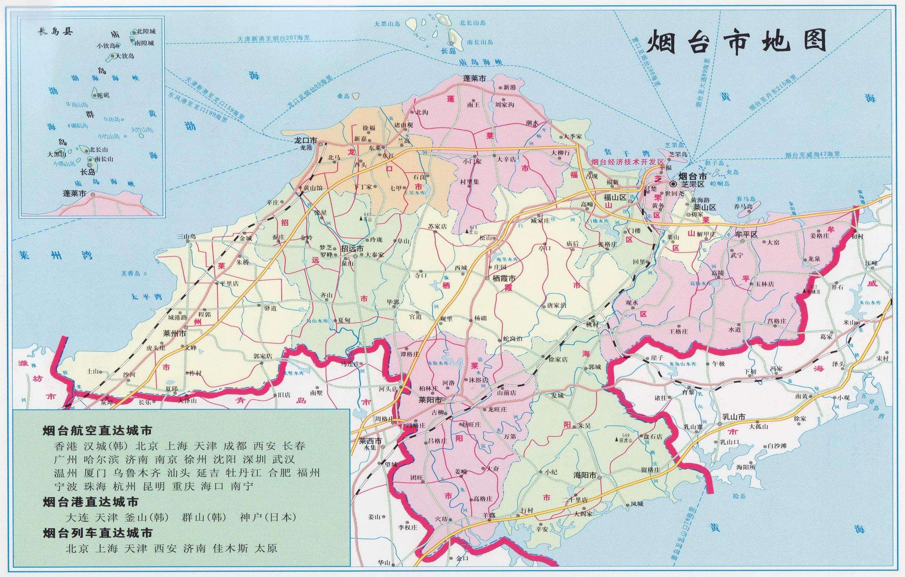
公司位置

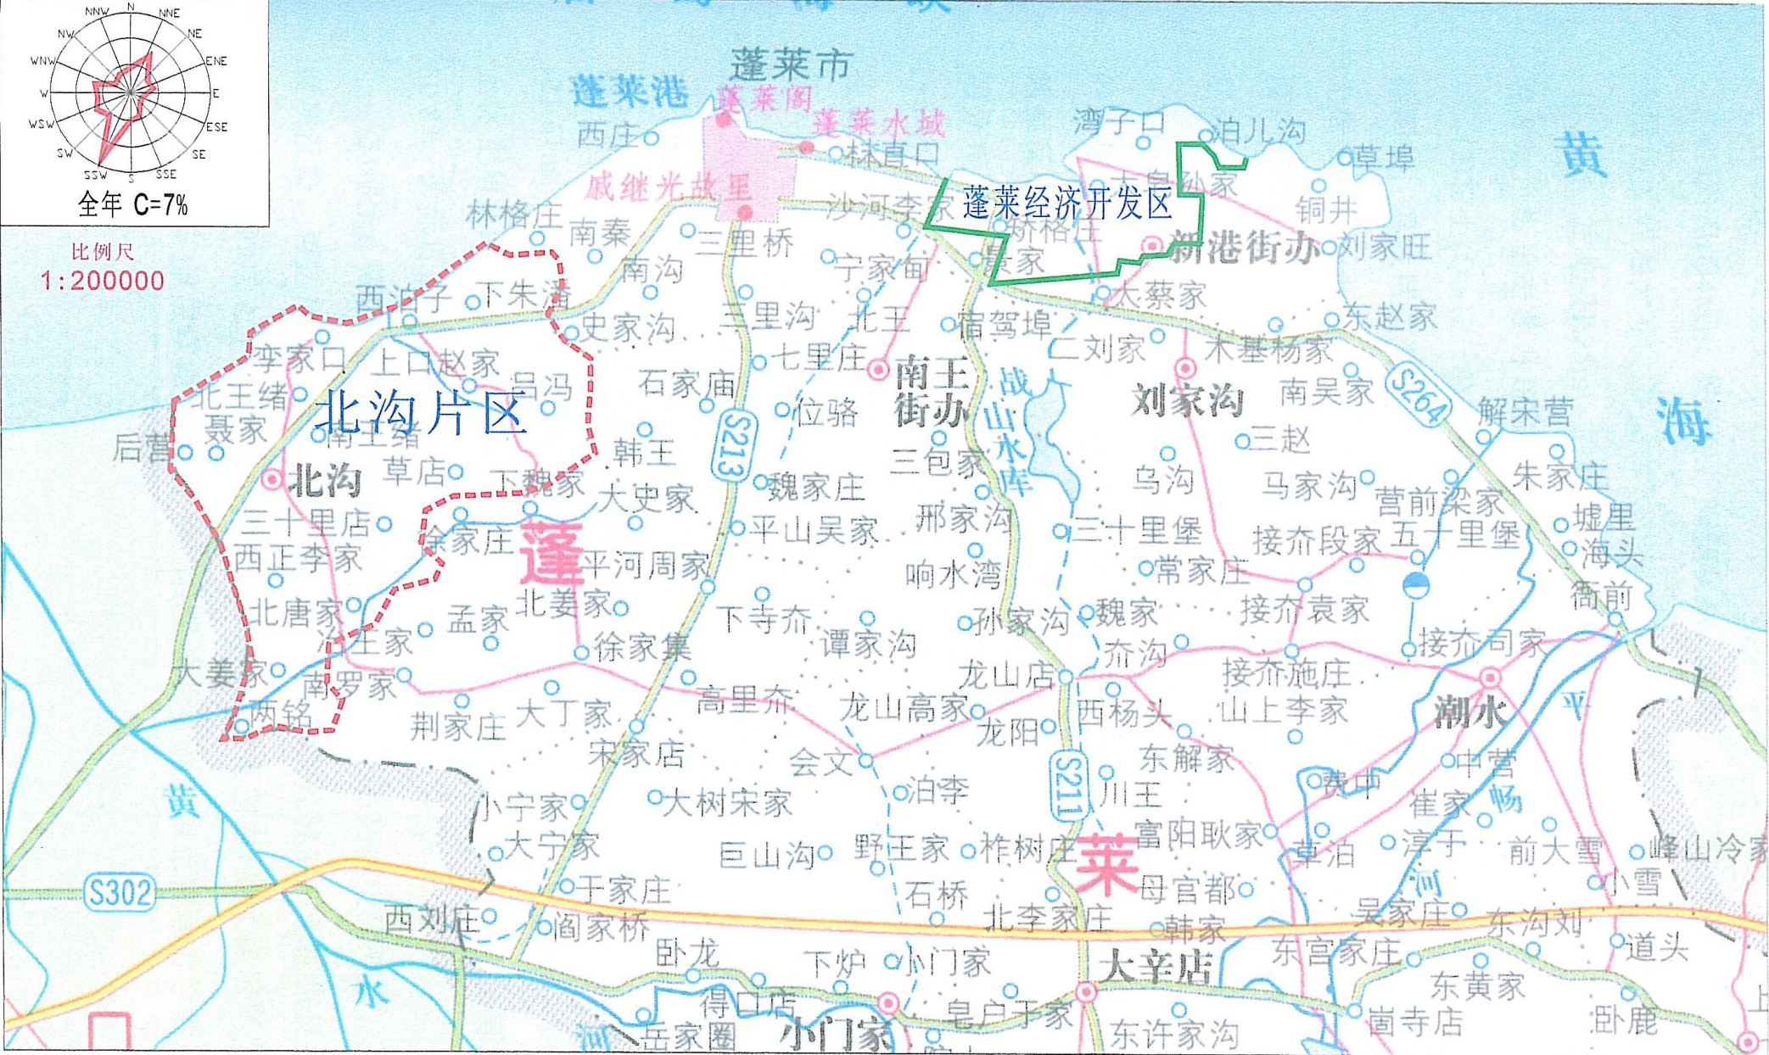

项目厂址
附图2：平面布置及风险目标分布图
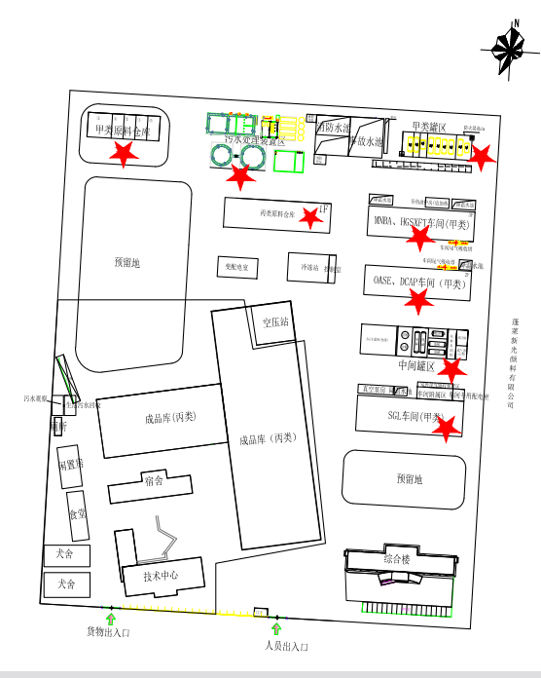
环境风险目标主要为：甲类原料仓库（含危废仓库）、丙类原料仓库、甲类罐区、中间罐区、污水处理站、生产装置

附图3：危险废物委托处理合同
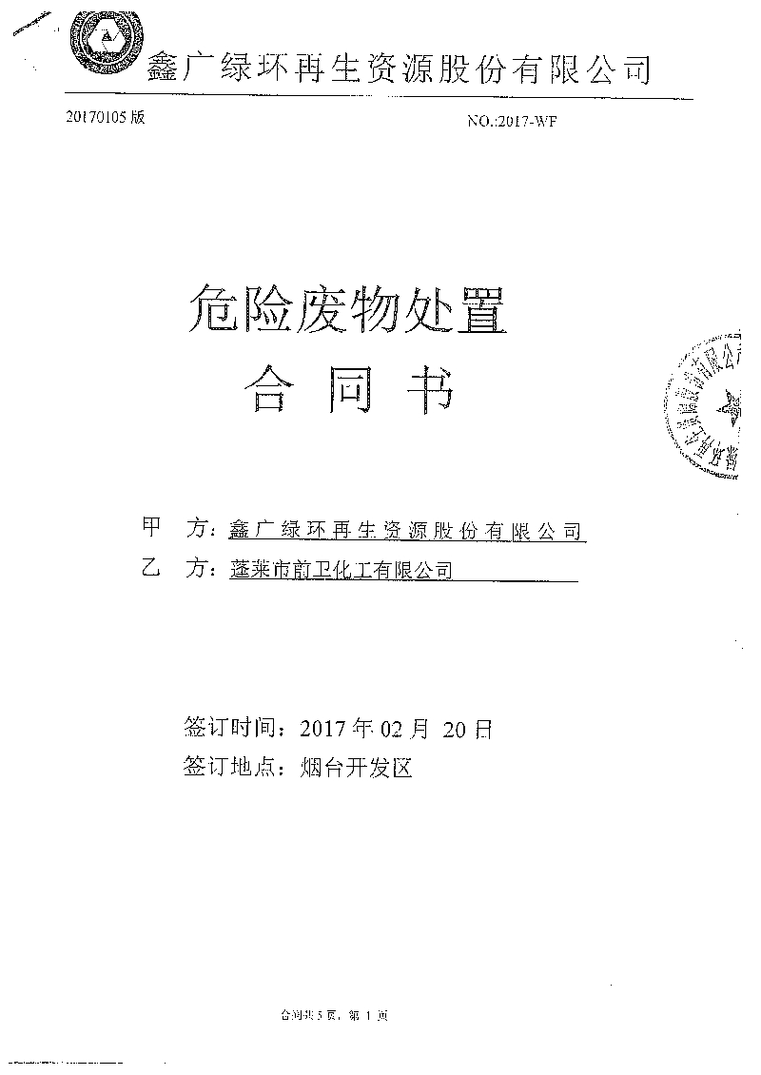

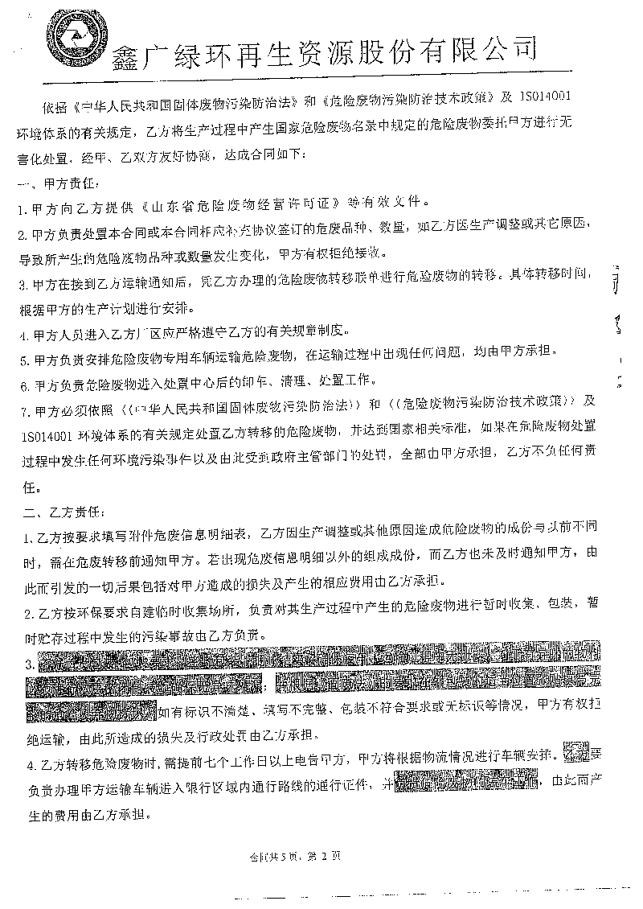

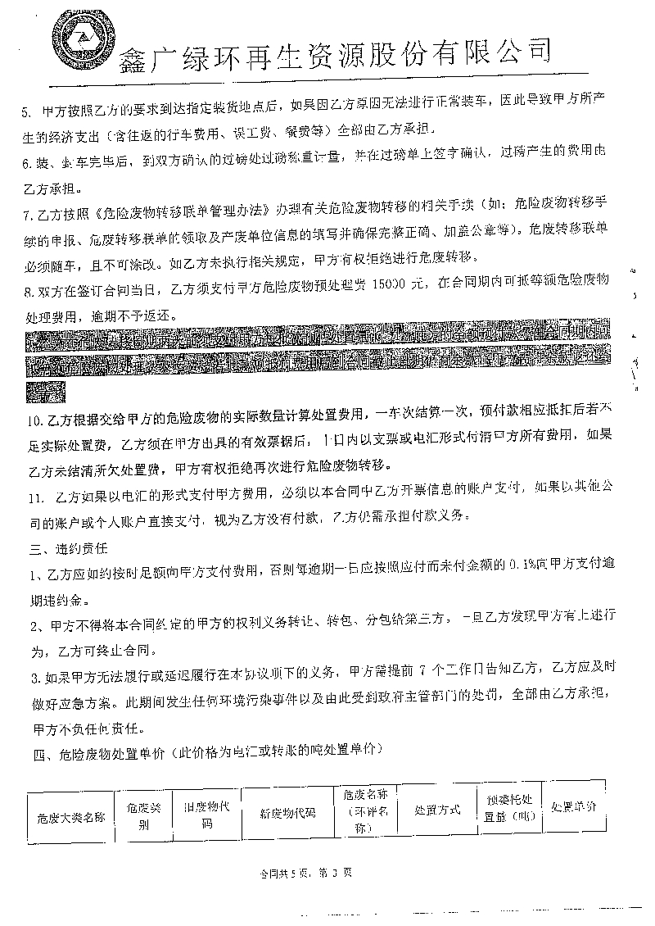

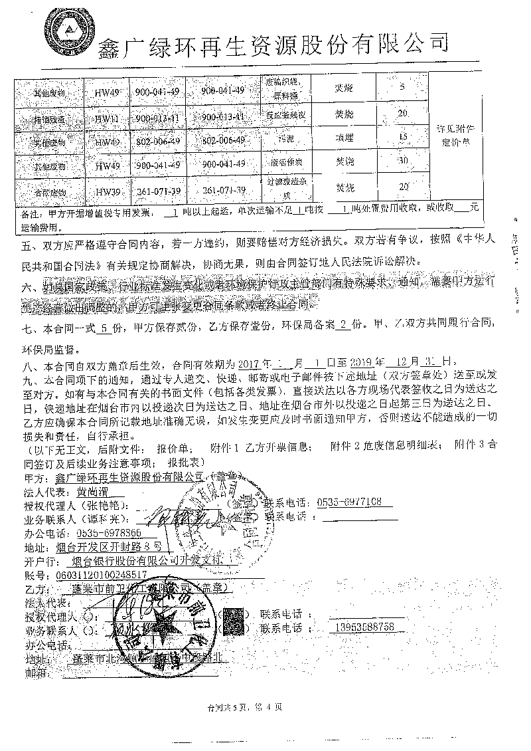

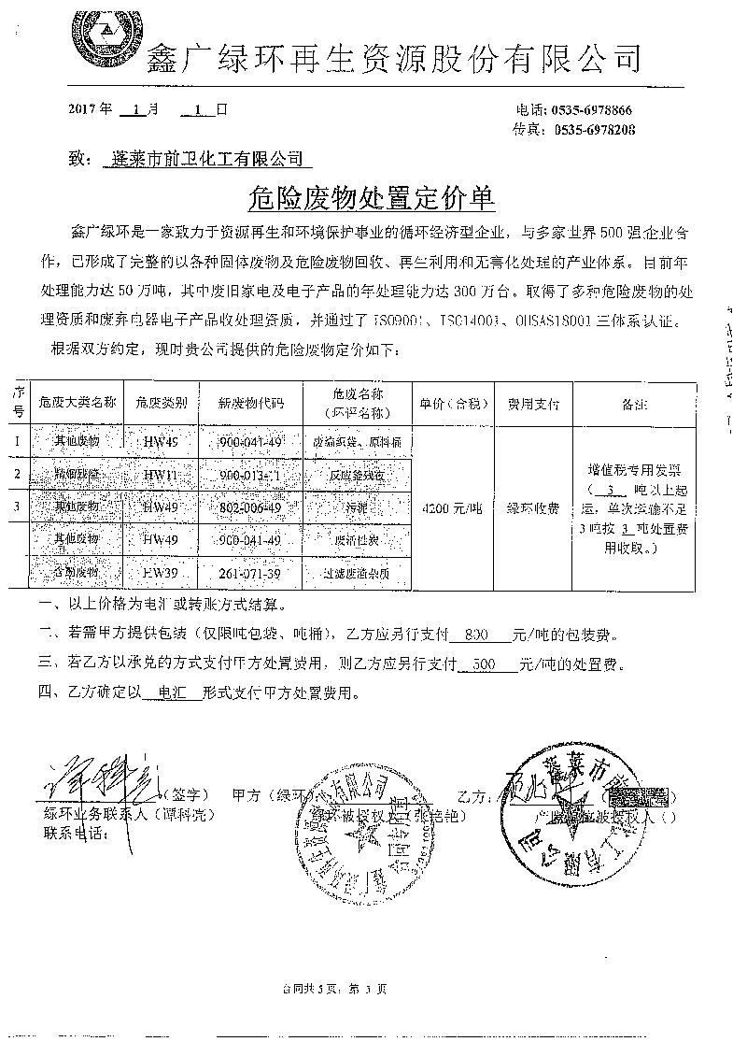

附图4：周边环境危险目标分布图
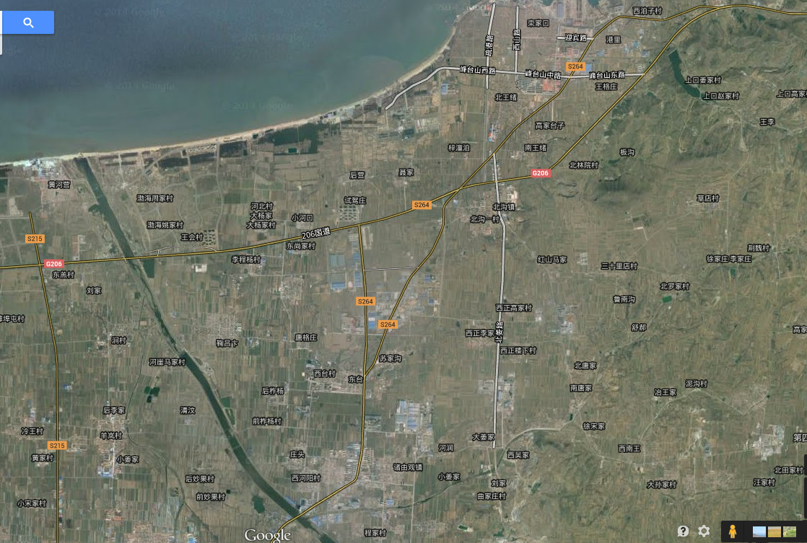
5km
风险评价范围
厂区位置

附表5：应急救援联系电话
1）24小时值班电话：13953588758
2）应急指挥部、应急救援小组成员联系方式
姓名 | 部门职务 | 小组职务 | 联系方式
陈汶年 | 董事长 | 总指挥 | 13963817008
李德成 | 副总经理 | 副总指挥 | 15865355098
孙行用 | 副总经理 | 副总指挥 | 13884641076
姜作恩 | 办公室主任 | 疏散组组长 | 15854505616
韩洪友 | 司机 | 疏散组成员 | 13964518731
李永国 | 供应主任 | 疏散组成员 | 13515458552
赵承功 | 销售主任 | 疏散组成员 | 13573505776
席永利 | 保卫科主任 | 警戒组组长 | 15053526638
顾兆烨 | 环保主任 | 警戒组成员 | 13953588758
姜忠川 | 职工 | 警戒组成员 | 18863873963
程盼盼 | 职工 | 警戒组成员 | 13053596378
赵昊业 | 职工 | 警戒组成员 | 15763810768
张云起 | 副总经理 | 通讯组组长 | 13953538678
刘腾功 | 司机 | 通讯组成员 | 13792561100
顾福娜 | 仓库主任 | 通讯组成员 | 15820055700
姜月丽 | 财务课主任 | 救护组组长 | 13853527830
张云清 | 职工 | 救护组成员 | 13695453616
杨玲 | 职工 | 救护组成员 | 15564528806
王艳 | 职工 | 救护组成员 | 13853570016
姜美华 | 化验室副主任 | 检测组组长 | 13465513908
刘世英 | 职工 | 检测组成员 | 15065724576
王明明 | 安环科主任 | 抢救组组长 | 15726457657
孙涛 | 车间主任 | 抢救组成员 | 13723963289
谢爱田 | 车间副主任 | 抢救组成员 | 13792507756
于建忠 | 车间班长 | 抢救组成员 | 13780937523
孙福庆 | 车间班长 | 抢救组成员 | 13697853963

3）外部救援报警电话
序号 | 报警单位 | 报警电话
1 | 消防火警 | 119
2 | 治安报警 | 110
3 | 医疗急救 | 120
4 | 交通事故 | 122
5 | 烟台市环保局 | 0535-6920576
6 | 蓬莱市环保局 | 0535-5642810  12369
7 | 蓬莱市监察大队 | 0535-5642810  12369
8 | 消防大队 | 0535-5635177  119
9 | 化工园区应急办公室 | 0535-5912457
10 | 北沟镇政府 | 0535-5911209
11 | 蓬莱市人民医院 | 0535-5642036
4）周边单位联络电话
序号 | 周边单位名称 | 联系方式
1 | 蓬莱新光颜料化工有限公司 | 0535-3455797
2 | 蓬莱康爱特化工有限公司 | 0535-5616099
3 | 蓬莱嘉信染料化工股份有限公司 | 0535-5823078
4 | 烟台丽峰精细化工有限公司 | 13863807151
5 | 蓬莱海润化学固废处置有限公司 | 0535-5823030

附表6：应急物资装备的清单
应急物资清单
项目 | 名称、型号 | 数量 | 安装位置
消火栓［室内/室外］ | SN65/ SS100/65 | 35/9 | 各车间、厂区
移动式泡沫车 | PMY450 | 1 | 甲类罐区
消防砂池（砂桶和铁锨） | / | 2座/1座 | 甲类罐区/甲类原料仓库
灭火器 | 手提式ABC -8  二氧化碳-4 | 188个  8个 | 车间、宿舍、配电等
可燃气体报警仪 | / | 21个 | 罐区/生产车间/甲类原料仓库/
有毒气体报警仪（氢气） | / | 4个 | OASE、DCAP车间
有毒气体报警仪（氯气） | / | 11个 | SGL车间/甲类原料仓库/  氯气房
烟感探测器 | / |  | 仓库/生产车间
自吸式过滤式防毒面具 | / | 3套 | 生产车间
正压式空气呼吸器 | / | 2套 | 生产车间
重型防护服 | / | 2套 | 氯气房
急救箱 | / | 2套 | 生产车间
化学防护服 | / | 3套 | 生产车间
手推式氯气捕消器 | / | 6台 | 甲类原料仓库2台  氯气房4台
移动式气体浓度检测仪 | / | 2台 | 保卫室（消防站）
手电筒 | / | / | 保卫室（消防站）
对讲机 | / | / | 保卫室（消防站）
吸附材料 | / | / | 保卫室（消防站）
应急处置工具箱 | / | / | 保卫室（消防站）
事故水池 | 1372m³ | 1 | 厂区北侧
应急电源（6160柴油发电机） | 300kw | 1 | /
移动式消防冷却水系统  移动式泡沫灭火系统 | / | 1 | 甲类罐区
消防水池 | 1360m³ | 1 | 厂区北侧

蓬莱市前卫化工有限公司厂区外协消防依托蓬莱市消防大队二中队，距离3km，在发生事故后消防车10分钟内能迅速赶到现场，及时处理事故，外部消防力量能满足消防需要。
消火栓布置情况一览表
序号 | 名称 | 型号 | 位置 | 数量（个） | 备注
1 | 室外消火栓 | SS100/65 | 建筑外沿道路敷设 | 9
2 | 室内消火栓 | SN65 | MNBA HGSXFT车间 | 12 | 总计：35
2 | 室内消火栓 | SN65 | OASE、DCAP车间 | 9 | 总计：35
2 | 室内消火栓 | SN65 | SGL车间 | 8 | 总计：35
2 | 室内消火栓 | SN65 | 甲类原料仓库 | 3 | 总计：35
2 | 室内消火栓 | SN65 | 丙类原料仓库 | 4 | 总计：35
灭火器布置情况一览表
序号 | 名称 | 型号 | 位置 | 数量
1 | 手提式干粉灭火器 | MF8 | MNBA、HGSXFT车间 | 48个
2 | 手提式灭火器 | MF8 | OASE、DCAP车间 | 34个
3 | 手提式灭火器 | MF8 | SGL车间 | 54个
4 | 手提式灭火器 | MF8 | 甲类原料仓库 | 12个
5 | 手提式灭火器 | MF8 | 丙类原料仓库 | 12个
6 | 手提式灭火器 | MF8 | 空压站 | 4个
7 | 手提式二氧化碳灭火器 | MT7 | 冷冻站 | 2个
8 | 手提式灭火器 | MF8 | 甲类罐区 | 8个
9 | 手提式二氧化碳灭火器 | MT7 | 真空泵房 | 2个
10 | 手提式灭火器 | MF8 | SGL干燥间 | 4个
11 | 手提式灭火器 | MF8 | 化料房 | 2个
12 | 手提式灭火器 | MF8 | 动力站 | 2个
13 | 手提式灭火器 | MF8 | 氯气房 | 2个
14 | 手提式二氧化碳灭火器 | MT7 | 变配电室 | 2个
15 | 手提式二氧化碳灭火器 | MT7 | 控制室 | 2个
16 | 手提式灭火器 | MF4 | 综合楼 | 4个/层
合计 |  |  |  | 196个
可燃气体检测报警仪安装情况一览表
序号 | 设置位置 | 类 型 | 数量（台/套）
1 | 罐区 | 可燃气体报警仪 | 3
2 | MNBA、HGSXFT车间 | 可燃气体报警仪 | 6
3 | OASE、DCAP车间 | 可燃气体报警仪 | 6
3 | OASE、DCAP车间 | 有毒气体报警仪 | 4
4 | SGL车间 | 可燃气体报警仪 | 1
4 | SGL车间 | 有毒气体报警仪 | 8
5 | 甲类原料仓库 | 可燃气体报警仪 | 5
5 | 甲类原料仓库 | 有毒气体报警仪 | 2
6 | 氯气房 | 有毒气体报警仪 | 1
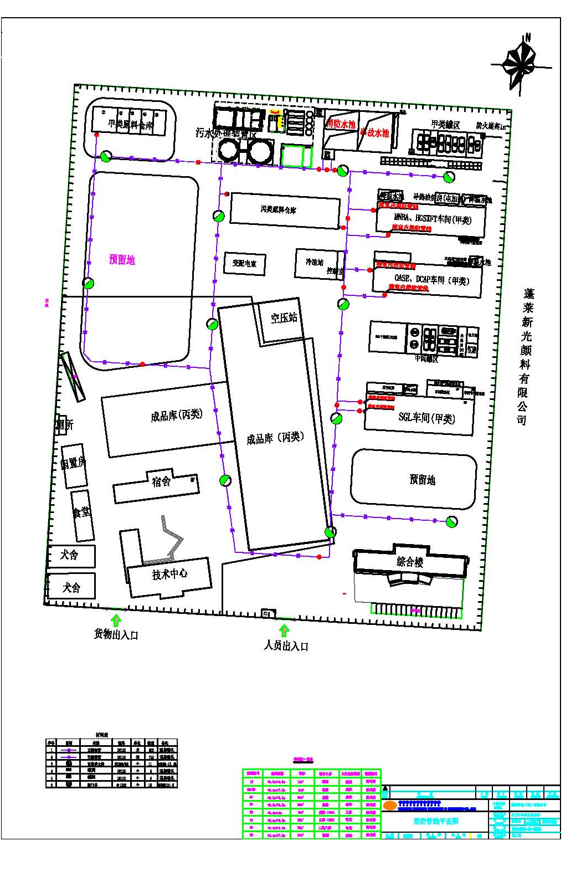
消防设施分布图

附图7：雨水系统走向图
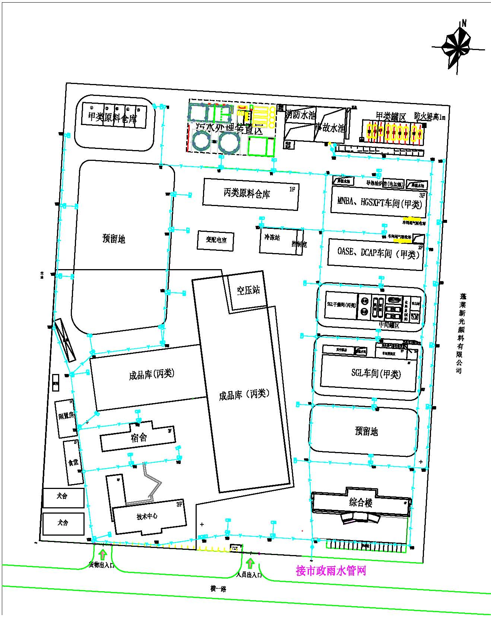

附图8：污水系统走向图
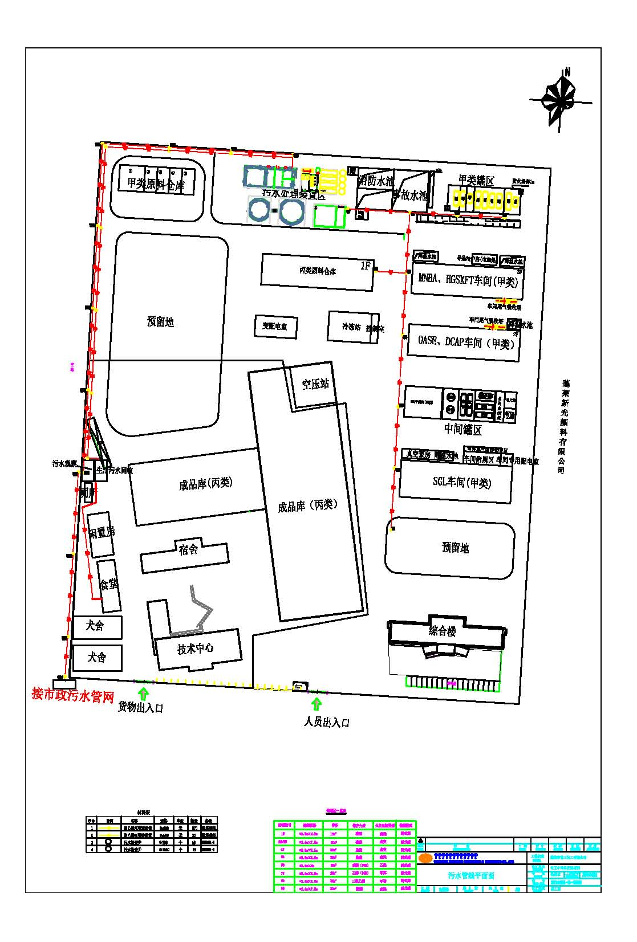

附图9：应急疏散图
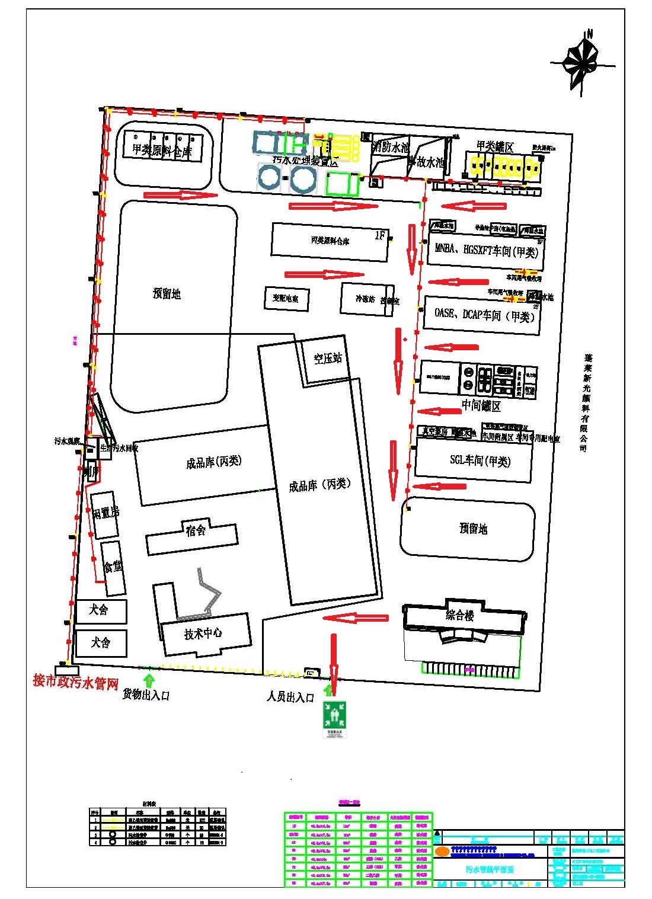
附图10：应急工作流程图
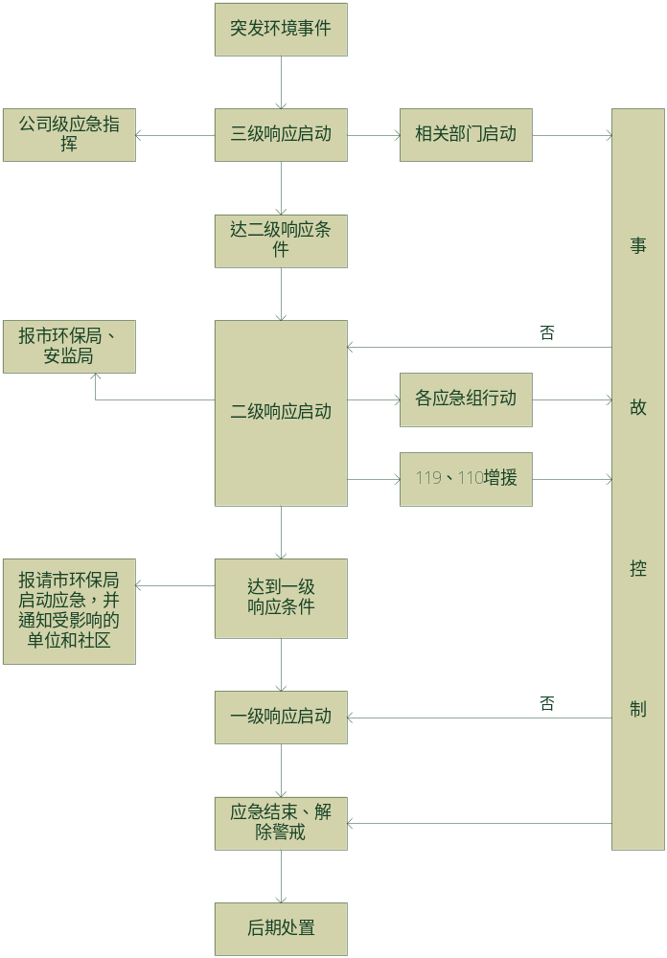
应急工作流程图

